Ministerul Educației și Cercetării al Republicii Moldova
Universitatea Tehnică a Moldovei
Facultatea Calculatoare, Informatică și Microelectronică
Raport
la
Lucrarea de laborator Nr. 5
Disciplina: Tehnici de programare
A efectuat : st. gr.SI – 263 Diaconu Ilie
A verificat : asistent universitar Reitman Patricia
Chișinău – 2026

Sarcina lucrării
Scopul lucrării este să învățăm să scriem programe Python care comunică cu un site web real. Site-ul folosit pentru citire este https://cybercor.org. Pentru exercițiile care trimit date se folosește https://httpbin.org, un serviciu public creat pentru teste.
În lucrare exersăm trei lucruri de bază: importurile (cum aducem în program cod scris de altcineva), metodele (acțiunile pe care le au obiectele) și funcțiile (blocuri de cod scrise de noi, pe care le putem folosi de mai multe ori).
Lucrarea are 50 de exerciții, împărțite în cinci părți:
- Partea 1. Importuri (exercițiile 1–8);
- Partea 2. Metode și atribute ale obiectelor web (exercițiile 9–20);
- Partea 3. Scrierea propriilor funcții (exercițiile 21–34);
- Partea 4. Alte module din biblioteca standard (exercițiile 35–43);
- Partea 5. Construirea propriului modul și proiectul final (exercițiile 44–50).

La final trebuie să avem propriul modul Python, webtools, și un program, main.py, care face un raport despre un site web. Raportul arată codul de stare, titlul paginii, adresa IP, redirecționările, scorul antetelor de securitate, zilele rămase până expiră certificatul, numărul de legături și căile interzise din robots.txt. Raportul se salvează în fișierul report.json.
Reguli de lucru:
- fiecare cerere are timeout, ca programul să nu se blocheze;
- între cereri facem pauză de o secundă (time.sleep(1));
- către cybercor.org trimitem doar cereri GET și HEAD;
- nu folosim bucle while True care trimit cereri;
- accesăm doar adresele indicate în exerciții.

Realizarea lucrării
Mai jos sunt capturi de ecran cu codul scris pentru fiecare parte a lucrării, împreună cu explicații scurte.

Partea 1. Importuri (exercițiile 1–8)
În prima parte am învățat să aducem cod în program cu ajutorul cuvântului import. Codul acestei părți este în fișierul part1_imports.py.
Fiecare fișier începe cu un șablon: numele meu, adresa site-ului (BASE_URL), adresa pentru teste (ECHO_URL) și timpul maxim de așteptare (TIMEOUT). La exercițiul 1 am importat biblioteca requests și am afișat versiunea ei. Am importat și urllib. În comentariu am scris că urllib vine odată cu Python, iar requests trebuie instalată cu pip.
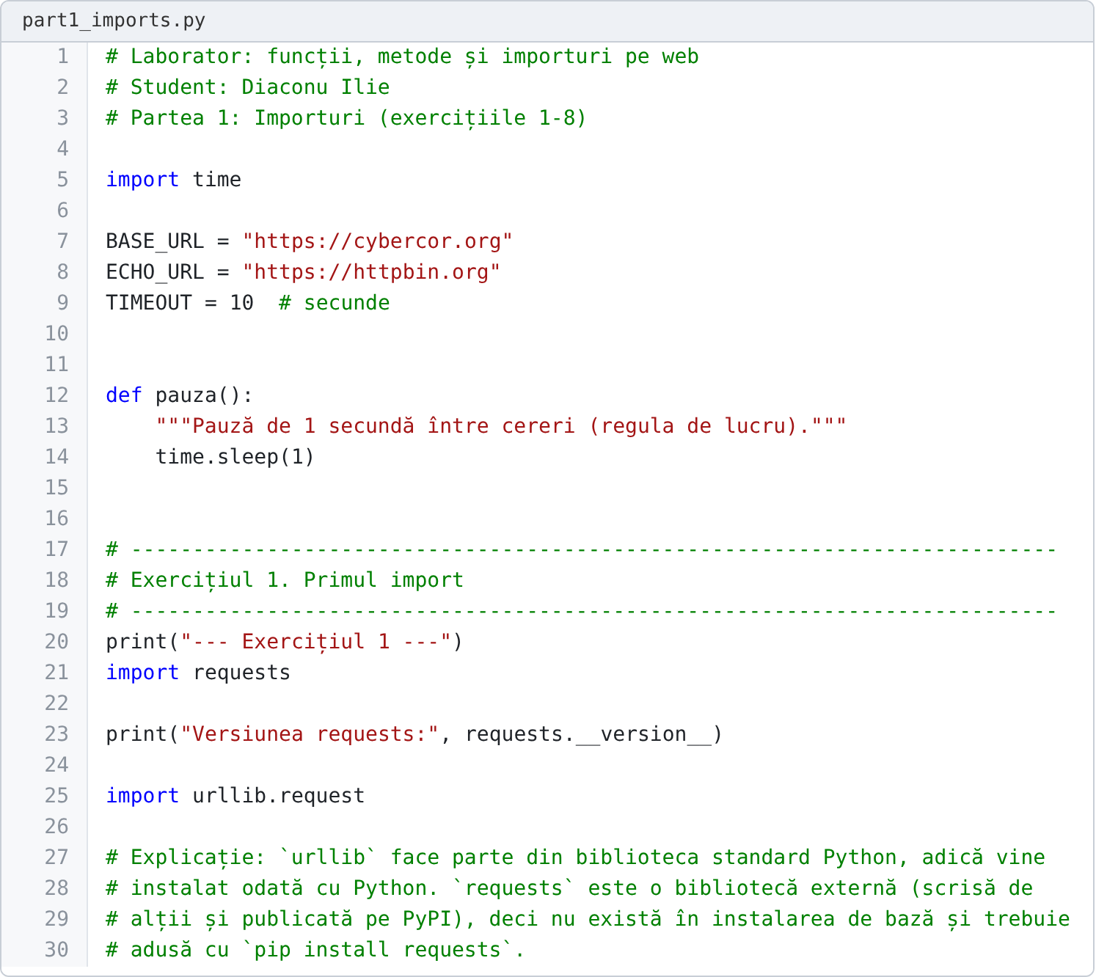
Figura 1.1 – Începutul fișierului part1_imports.py și exercițiul 1 (import requests și urllib)
La exercițiul 2 am descărcat pagina cu import requests și apoi cu from requests import get. La exercițiul 3 am dat bibliotecii un nume scurt (alias): rq. Între cereri am pus pauză de o secundă.
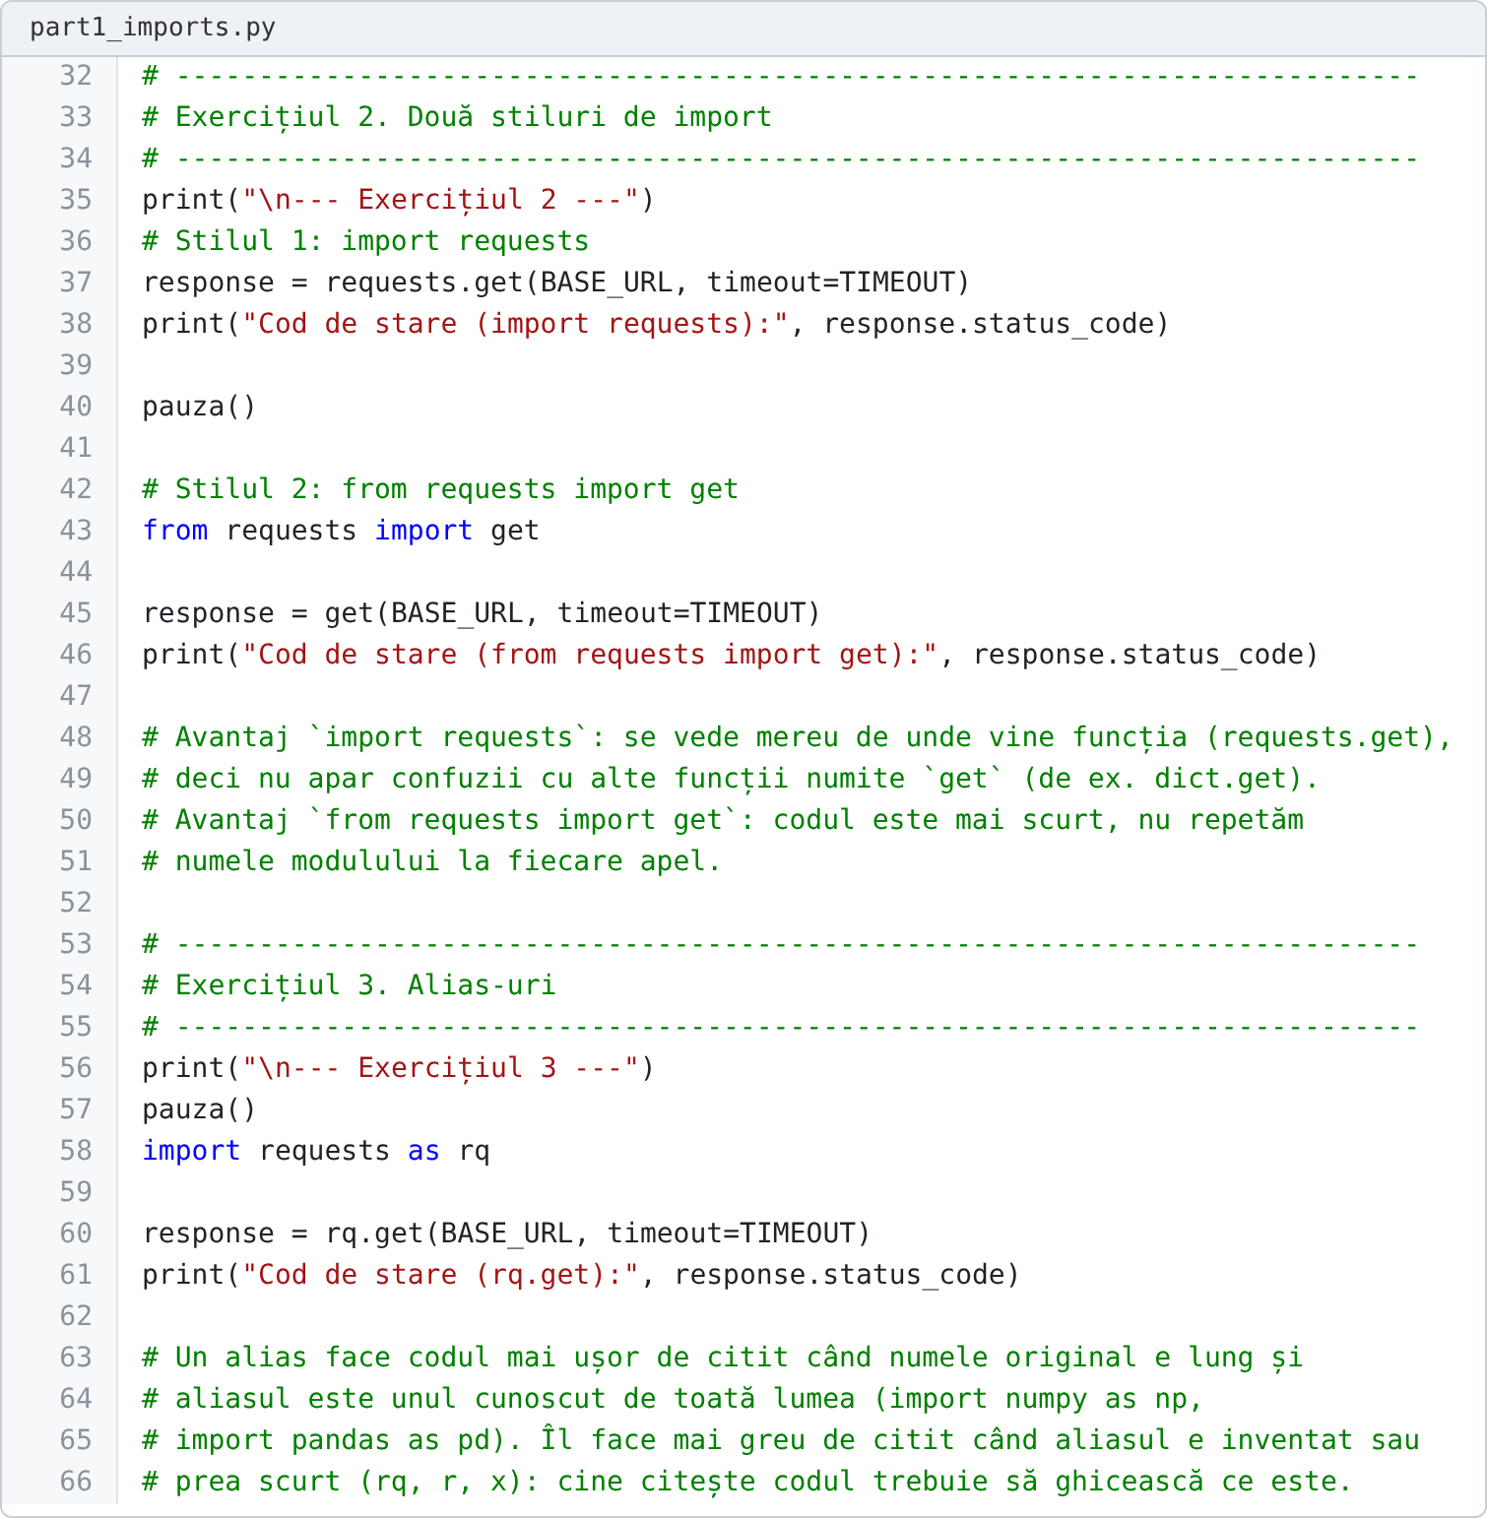
Figura 1.2 – Exercițiile 2 și 3: două feluri de import și alias
La exercițiul 4 am descărcat pagina doar cu urllib, care vine cu Python, și am afișat statusul și primele 200 de caractere. La exercițiul 5 am afișat cu dir() tot ce conține requests și am ales trei nume: get (funcție), Session (clasă) și exceptions (modul). La exercițiul 6 am citit documentația cu help() și am folosit parametrul timeout.
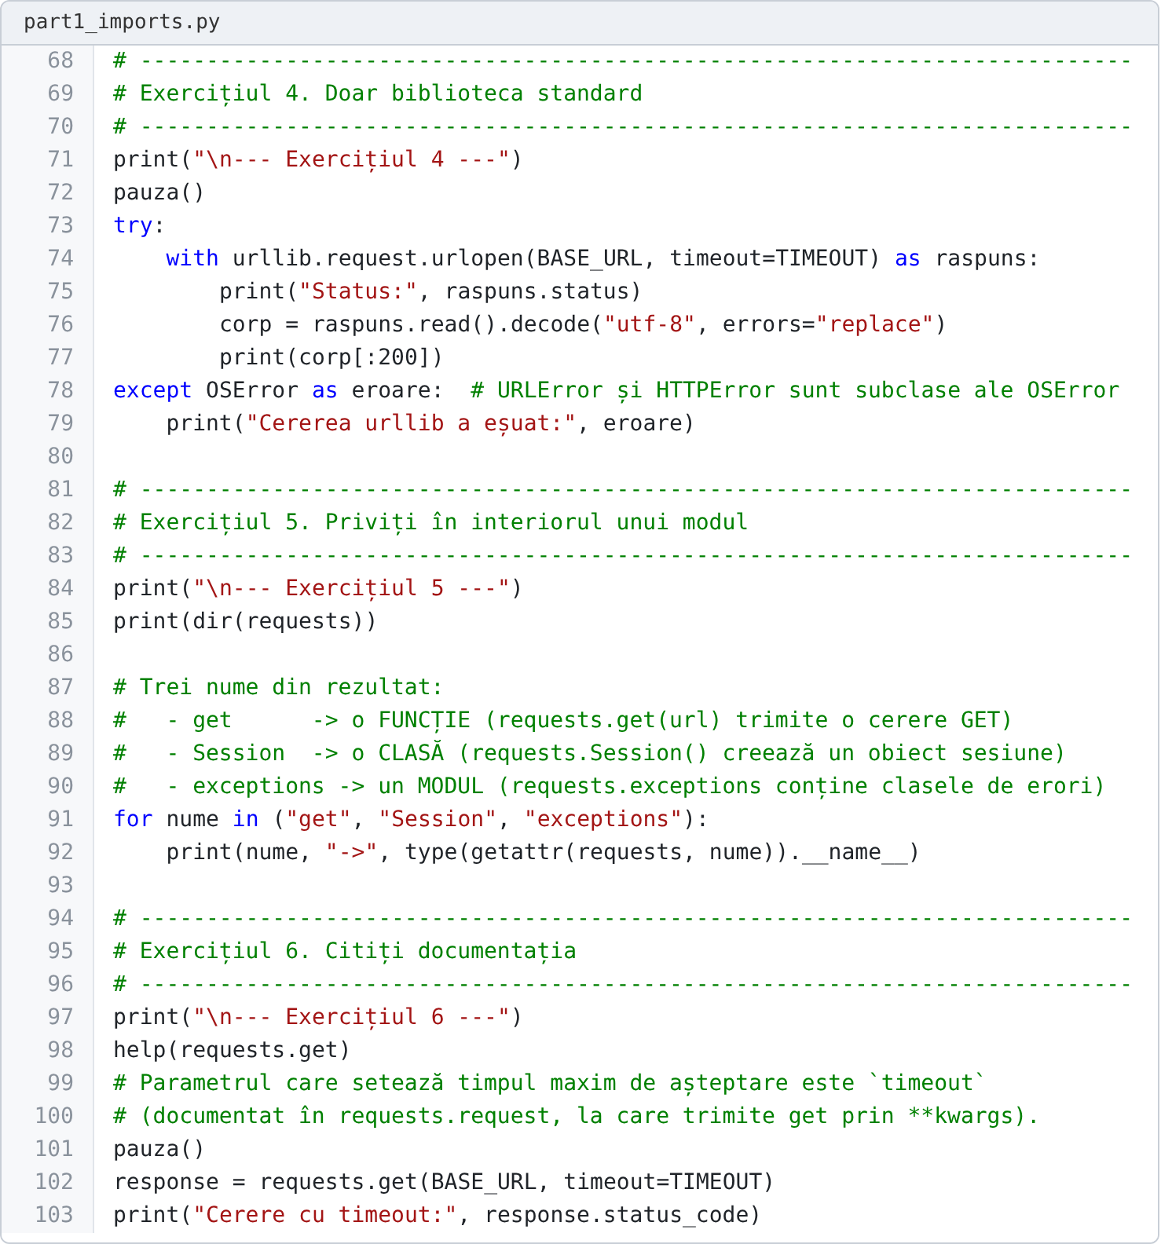
Figura 1.3 – Exercițiile 4, 5 și 6: urllib, dir() și help()
La exercițiul 7 am măsurat cât durează o cerere cu time.perf_counter() și am comparat rezultatul cu response.elapsed. La exercițiul 8 am încercat să import bs4 într-un bloc try / except. Dacă modulul lipsește, programul spune cum se instalează. La final am explicat diferența dintre modul, pachet și bibliotecă.
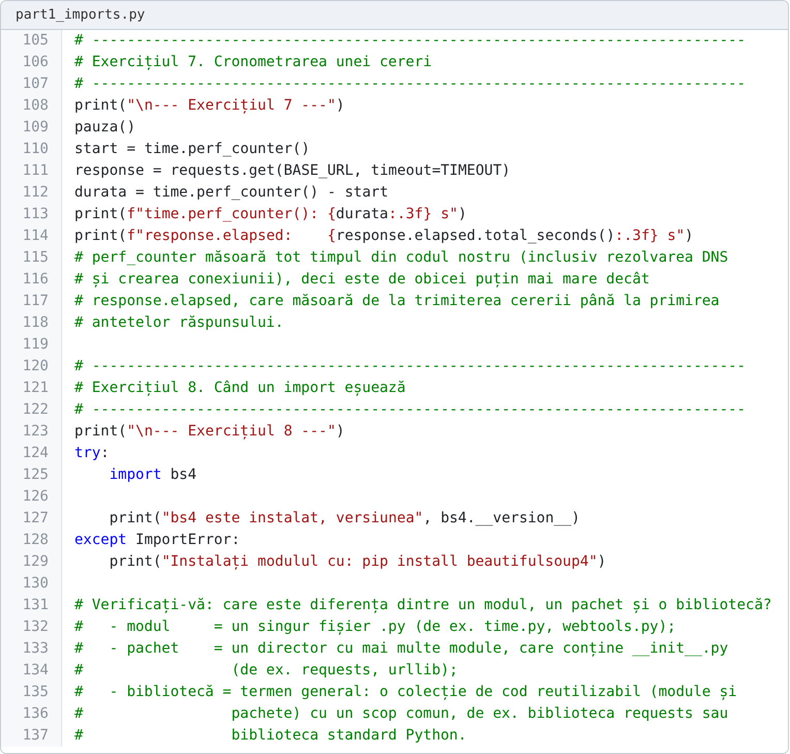
Figura 1.4 – Exercițiile 7 și 8: măsurarea timpului și importul care poate eșua

Partea 2. Metode și atribute (exercițiile 9–20)
În a doua parte am folosit metodele și atributele obiectului răspuns (response). Atributul este o valoare, iar metoda este o acțiune care se apelează cu paranteze. Codul este în fișierul part2_methods.py.
Am afișat codul de stare, adresa finală și codarea răspunsului. Am verificat cu raise_for_status() dacă pagina este în regulă. Pentru o pagină care nu există am prins eroarea HTTPError și am afișat un mesaj, ca programul să nu se oprească. Apoi am afișat toate antetele.
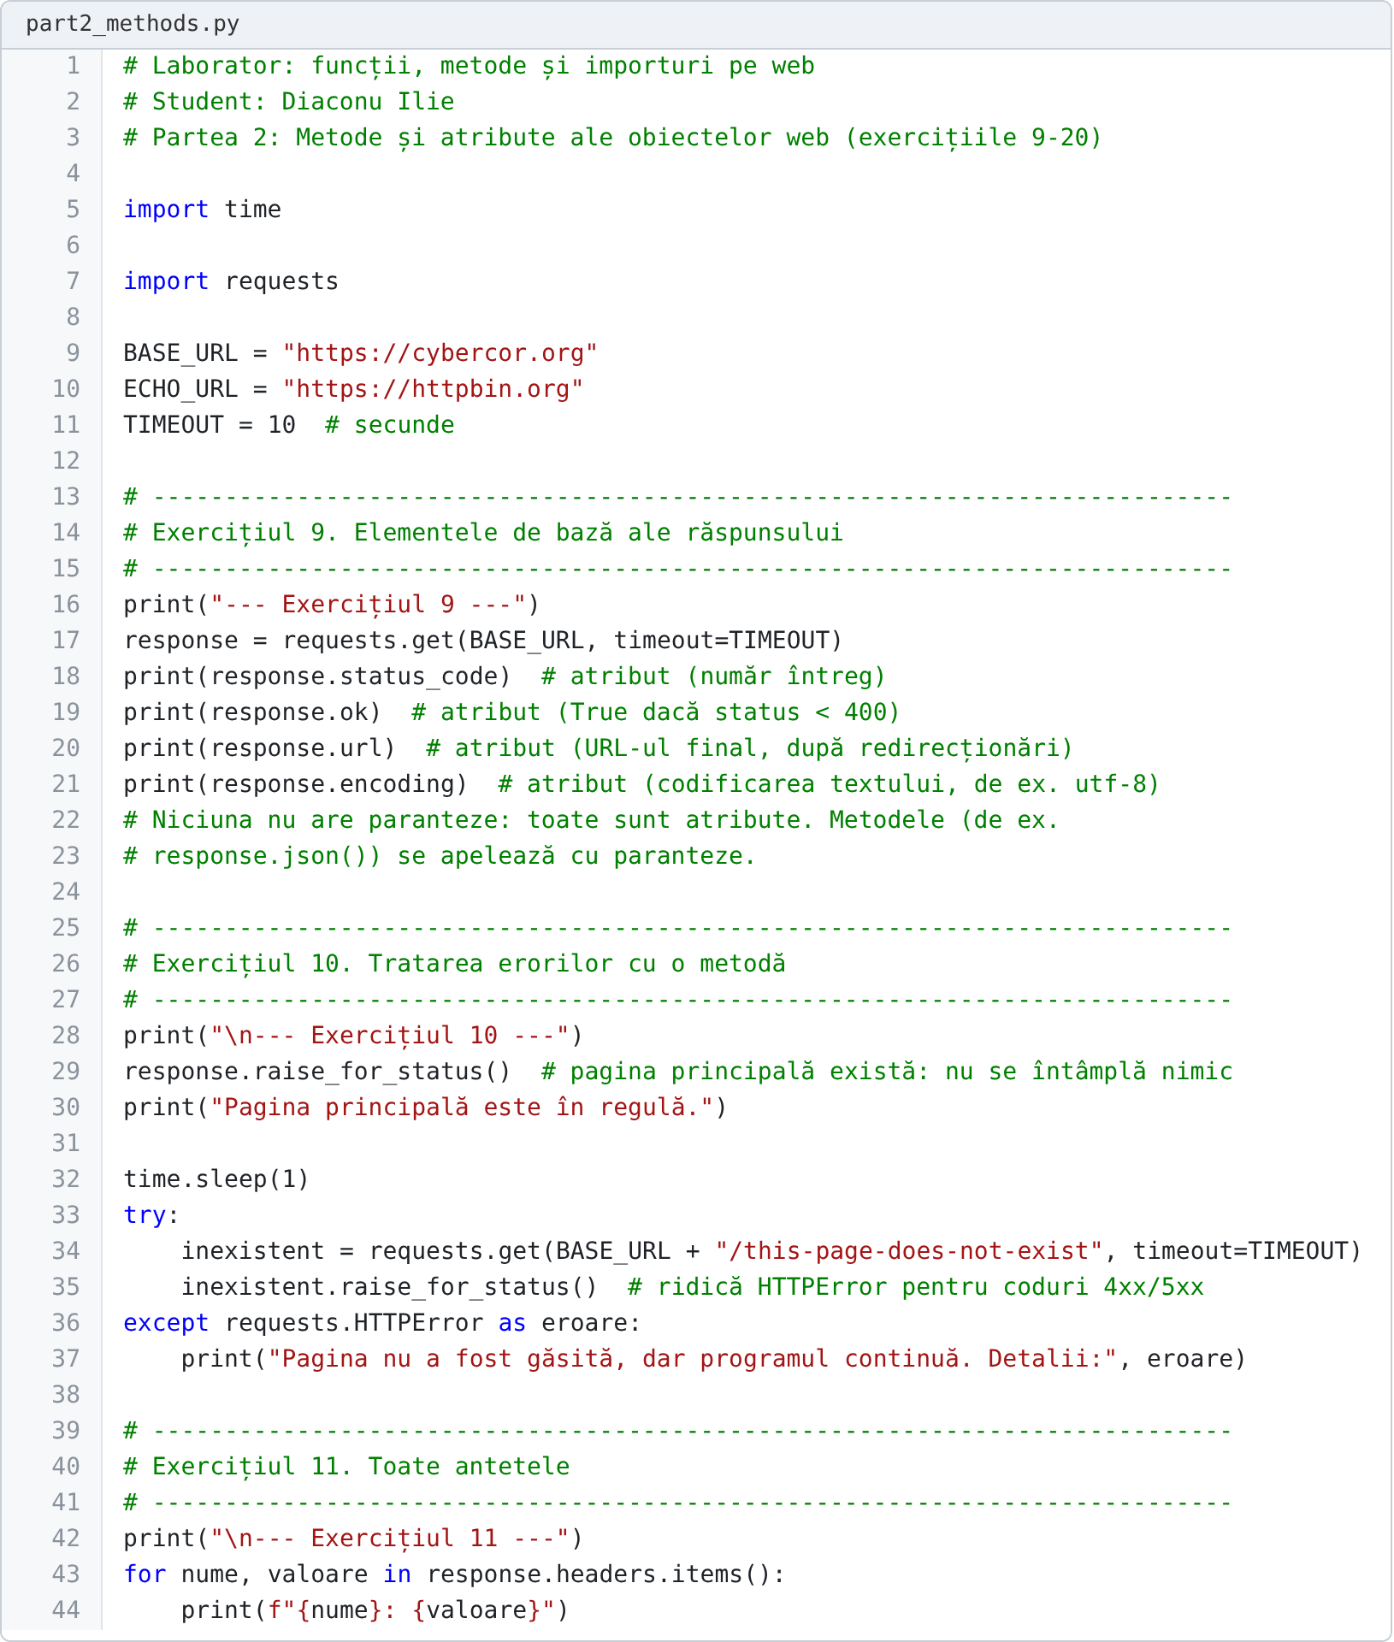
Figura 1.5 – Exercițiile 9, 10 și 11: informații despre răspuns, erori și antete
Am citit antetele cu get() și am văzut că merge și cu litere mici, pentru că numele antetelor nu țin cont de litere mari sau mici. Am numărat cuvântul cyber cu text.lower().count(). Am găsit titlul paginii cu find() și feliere (slicing) și am numărat liniile codului HTML.
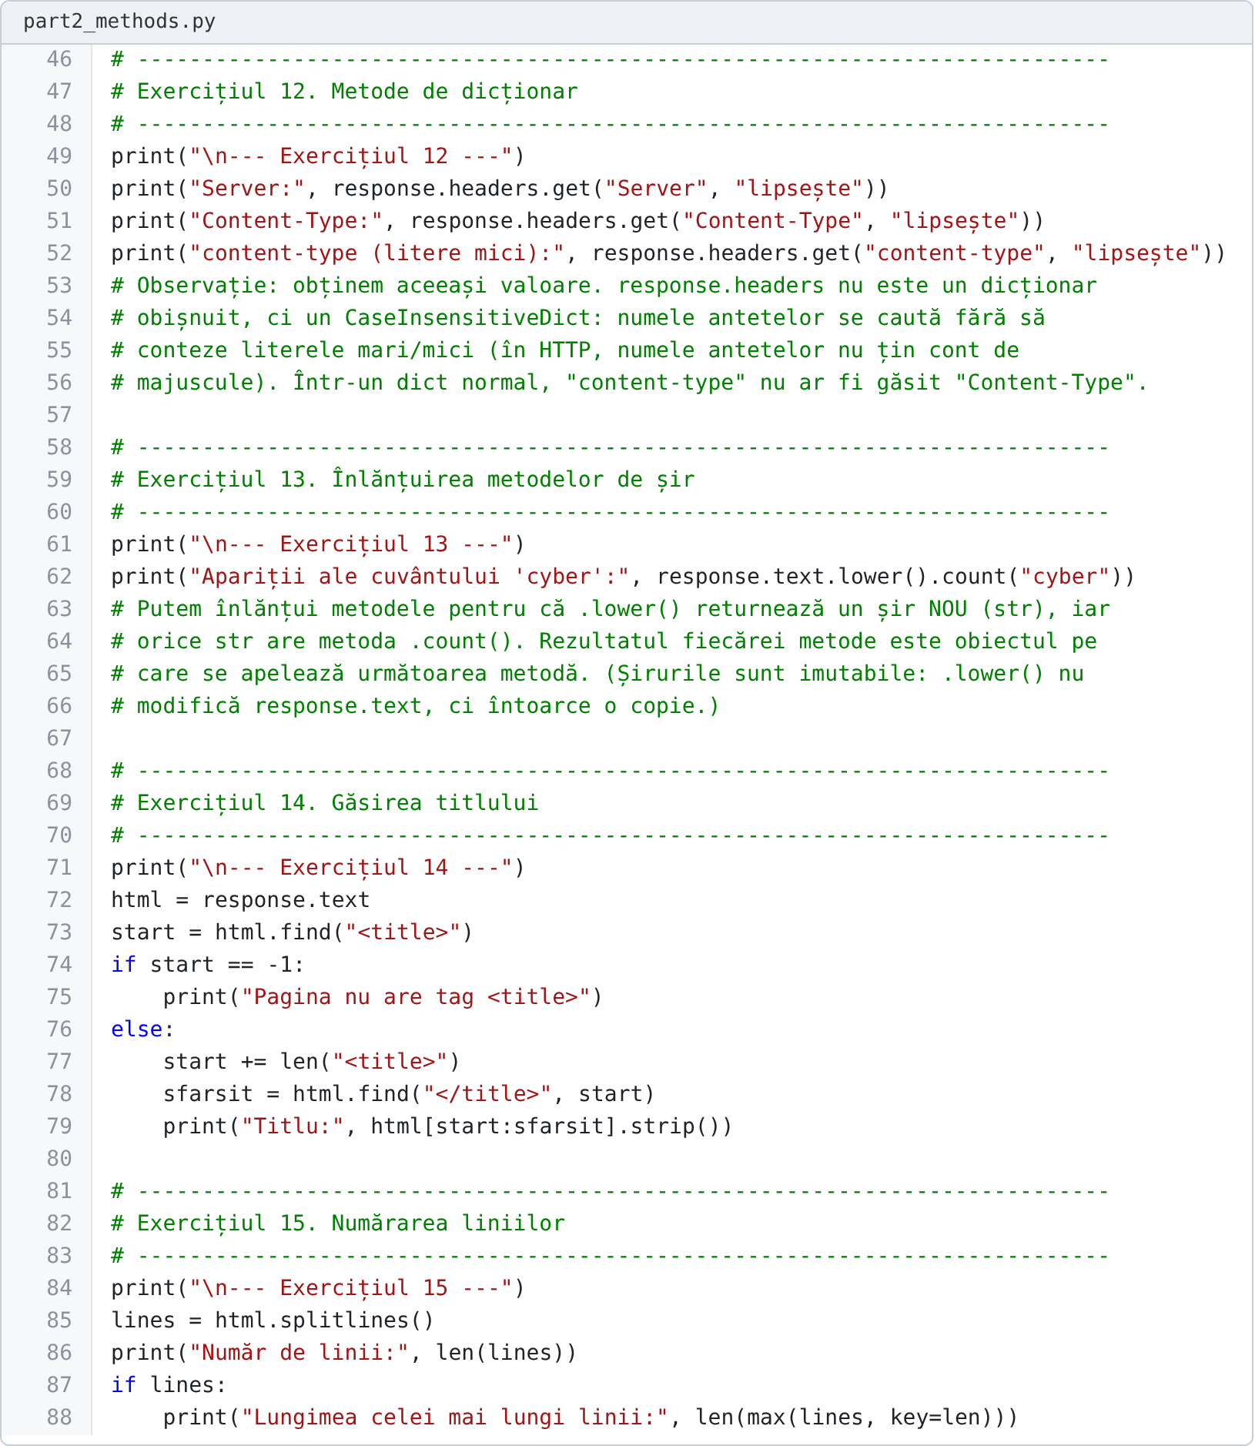
Figura 1.6 – Exercițiile 12–15: antete, metode de șiruri, titlul paginii și liniile
Am verificat cu startswith() dacă adresa începe cu https://. Am cerut adresa http://cybercor.org și am afișat redirecționările din response.history. La exercițiul 18 am comparat cererile HEAD și GET: HEAD aduce doar antetele, fără conținut, deci lungimea corpului este 0.
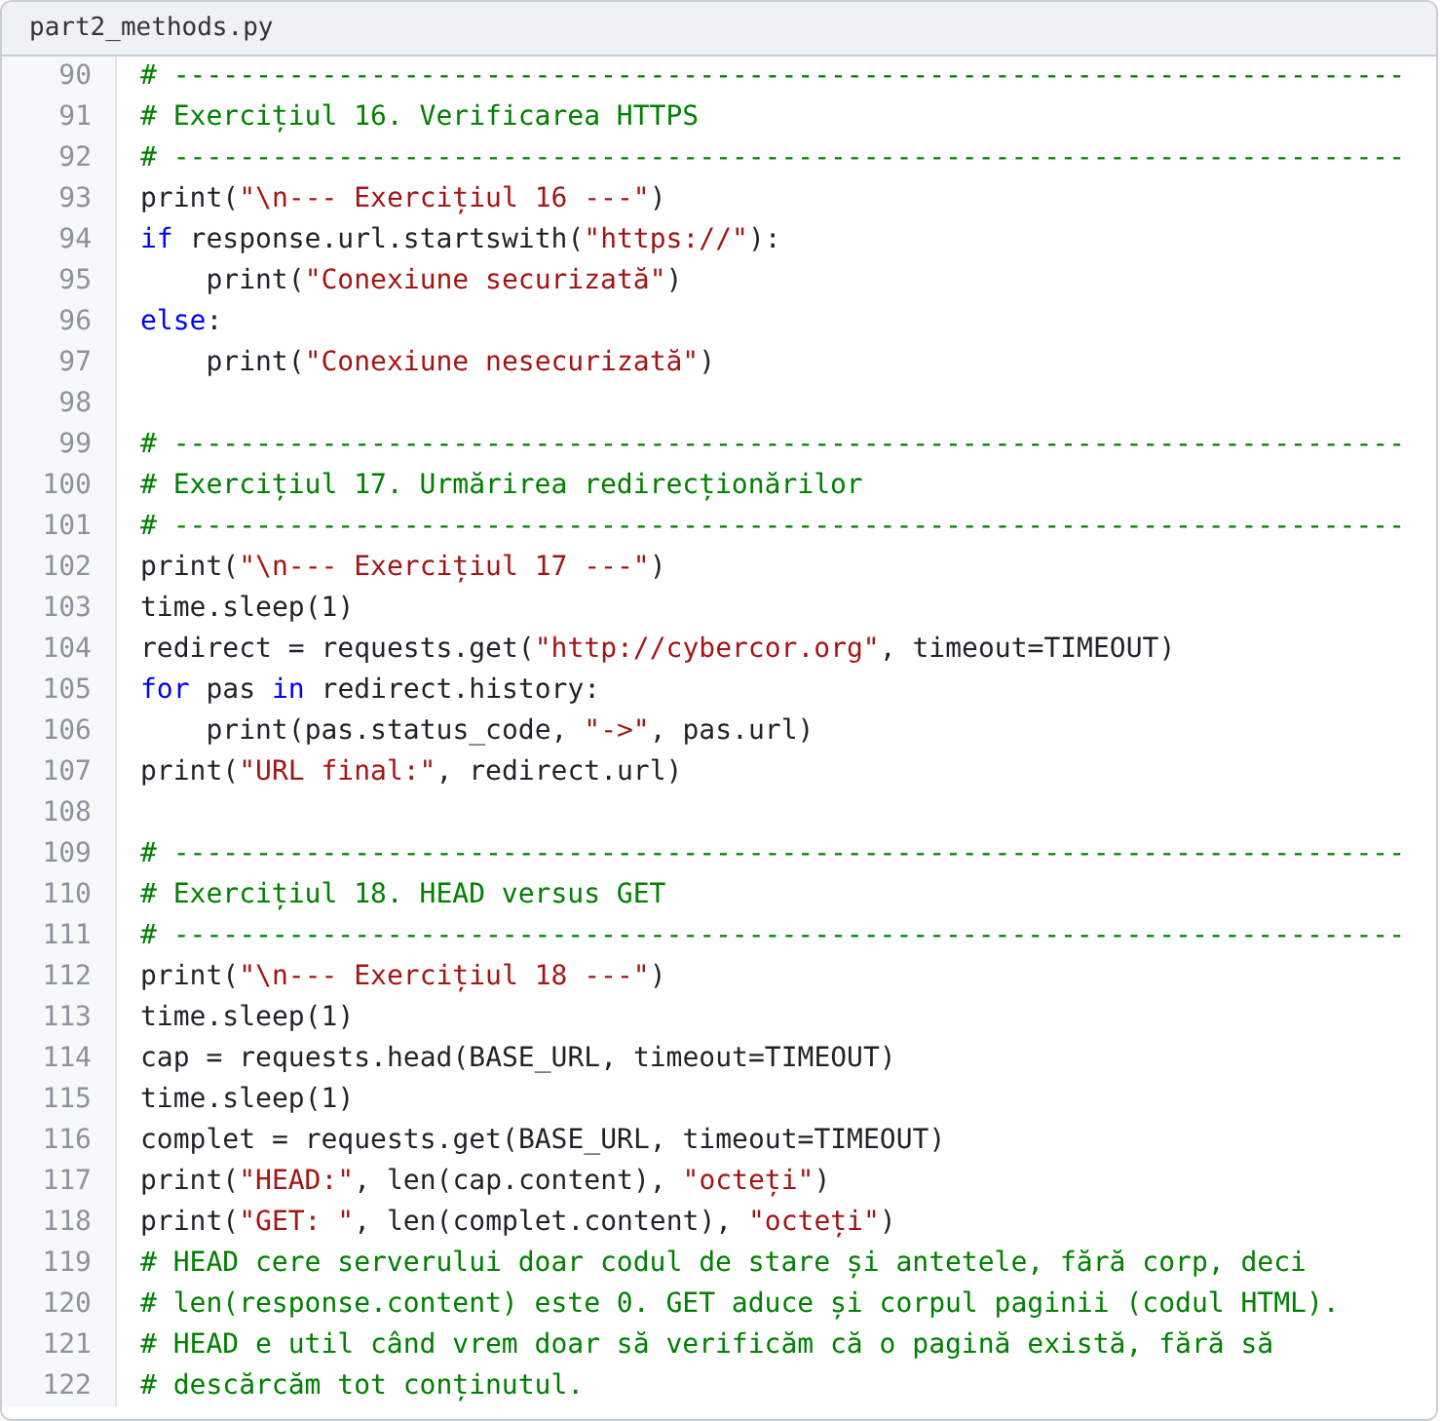
Figura 1.7 – Exercițiile 16, 17 și 18: HTTPS, redirecționări, HEAD și GET
Am afișat cookie-urile sau mesajul că nu există niciunul. La exercițiul 20 am creat o sesiune cu un User-Agent al meu și am trimis o cerere la httpbin.org/headers, ca să văd că antetul a fost trimis.
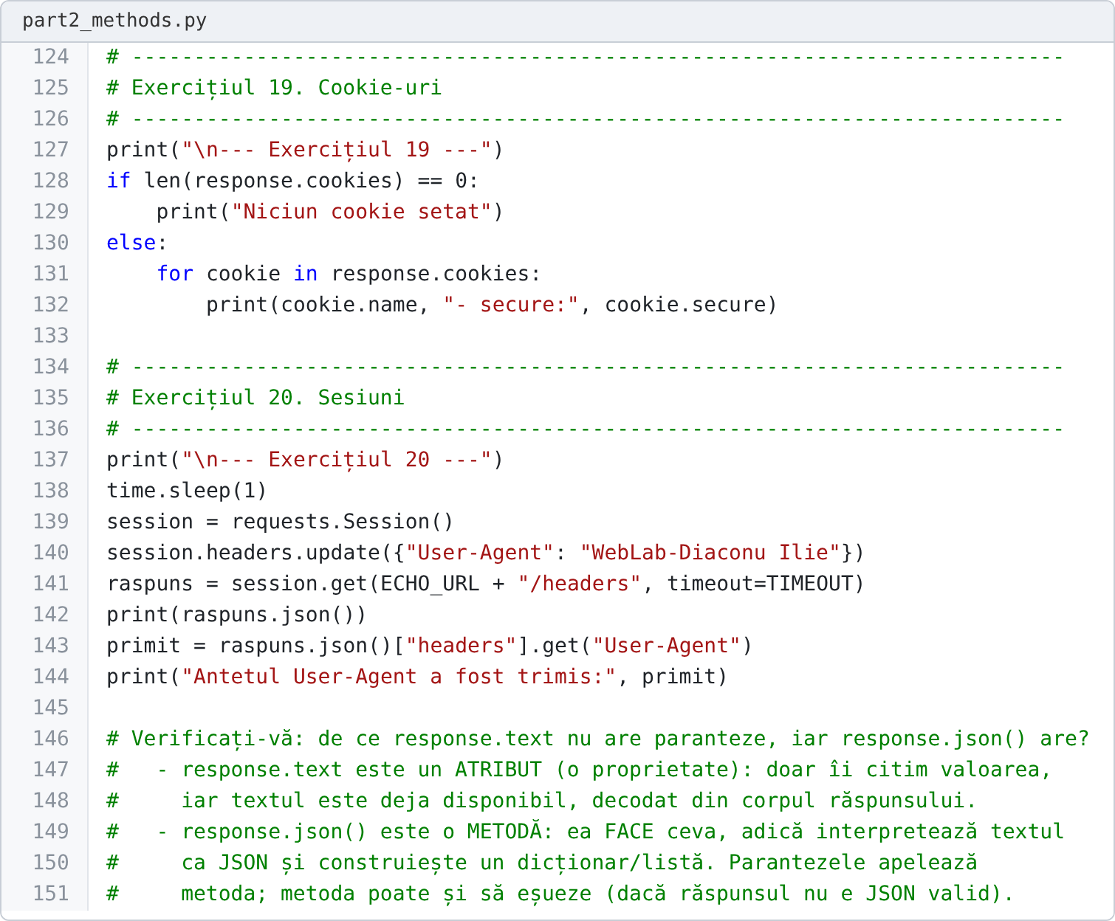
Figura 1.8 – Exercițiile 19 și 20: cookie-uri și sesiunea cu User-Agent

Partea 3. Propriile funcții (exercițiile 21–34)
În a treia parte am scris propriile funcții. Ele sunt în fișierul part3_functions.py. Fiecare funcție are un docstring, adică o scurtă descriere scrisă chiar sub numele ei.
Funcția fetch descarcă o pagină și are parametrul timeout cu valoarea implicită 10. Funcția get_status returnează doar codul de stare. Funcția get_title găsește titlul într-un text HTML și nu face nicio cerere în rețea. Funcțiile au docstring și adnotări de tip.
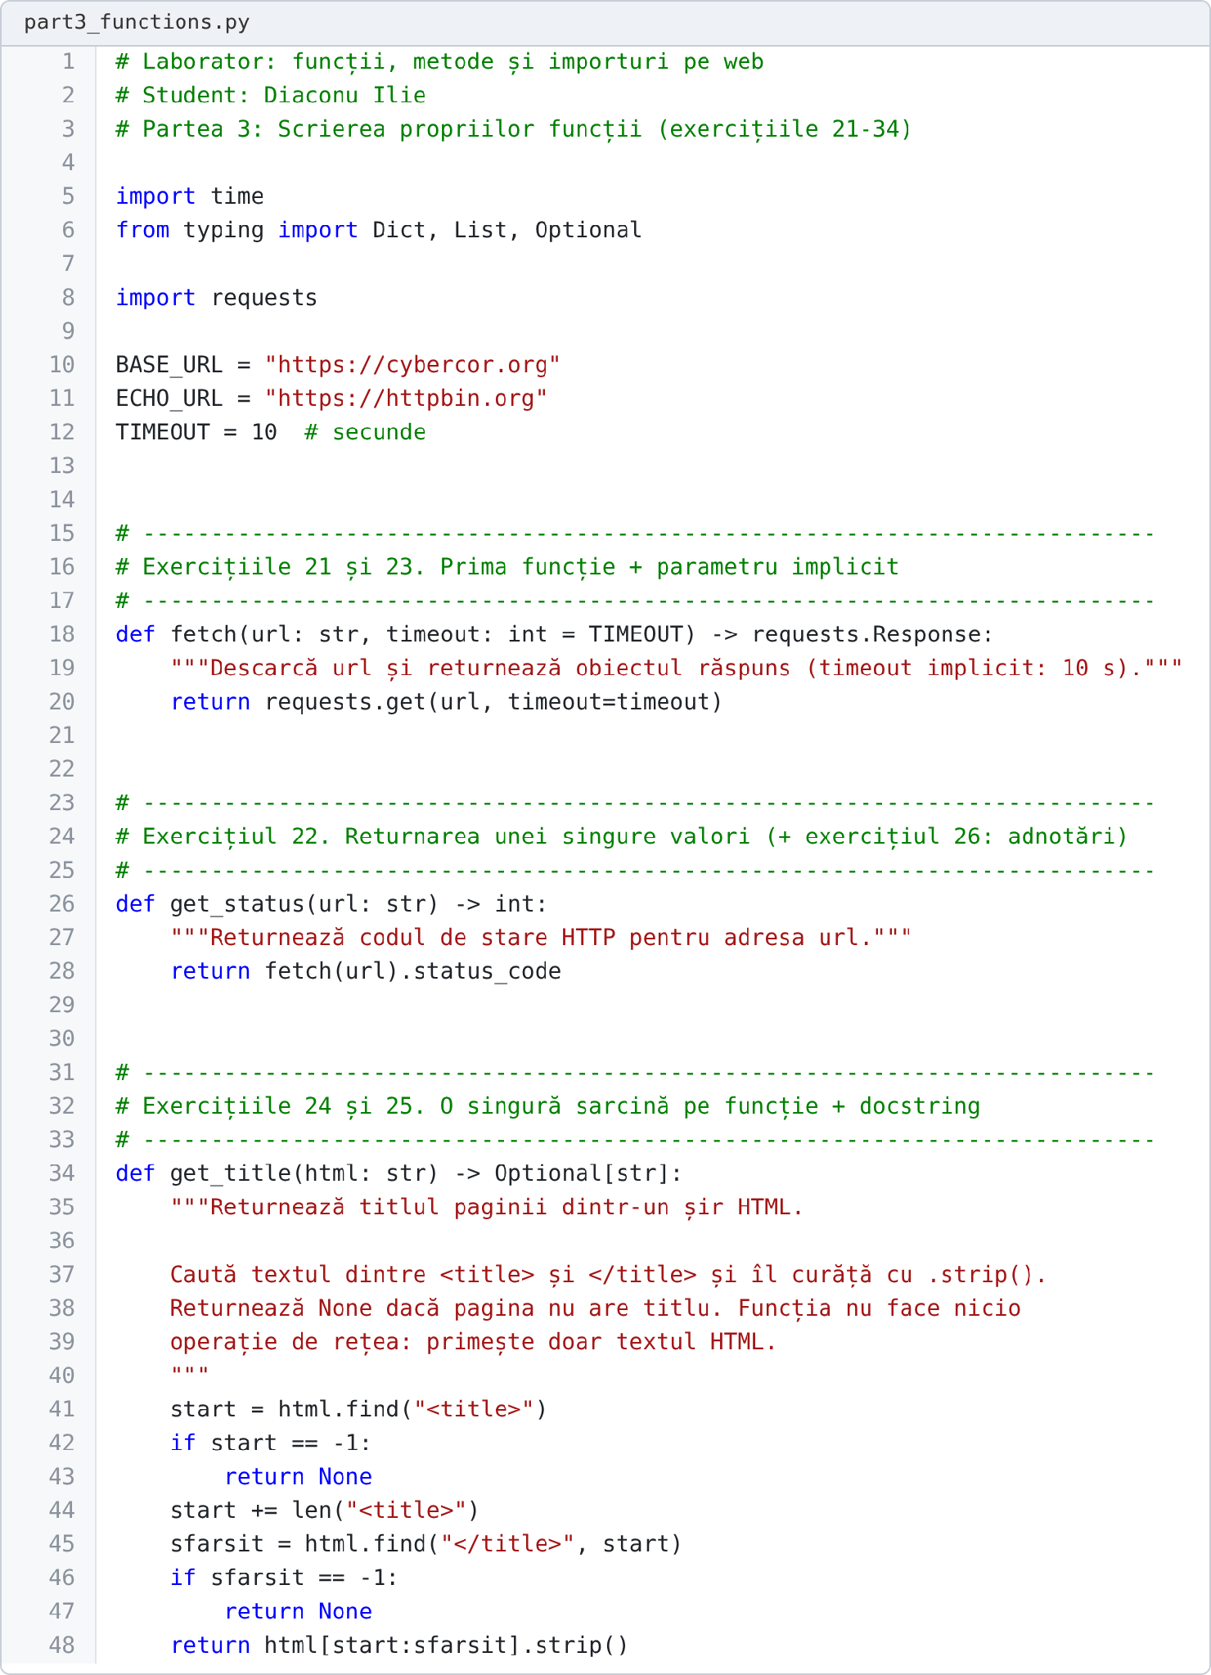
Figura 1.9 – Funcțiile fetch, get_status și get_title (exercițiile 21–26)
page_exists returnează True sau False și nu se oprește cu eroare, chiar dacă domeniul nu există. check_paths returnează un dicționar cu codul de stare pentru fiecare cale. get_header returnează valoarea unui antet sau o valoare implicită.
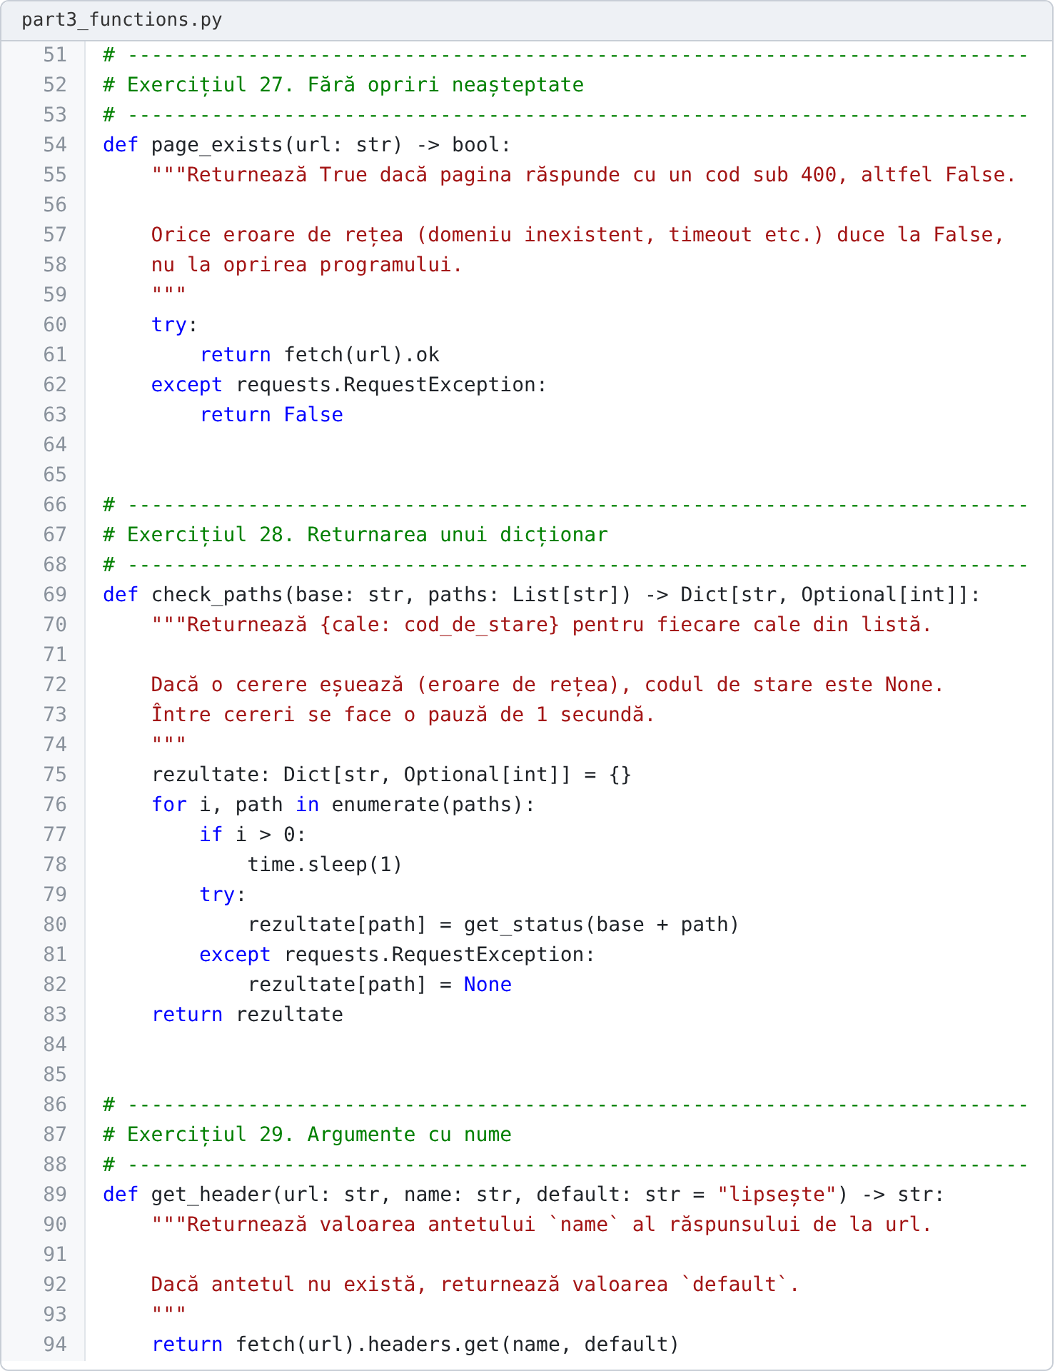
Figura 2.1 – Funcțiile page_exists, check_paths și get_header (exercițiile 27–29)
security_headers verifică dacă sunt prezente cele cinci antete de securitate. score_headers face scorul, de exemplu 3/5. fetch_robots descarcă fișierul robots.txt sau returnează None dacă fișierul lipsește.
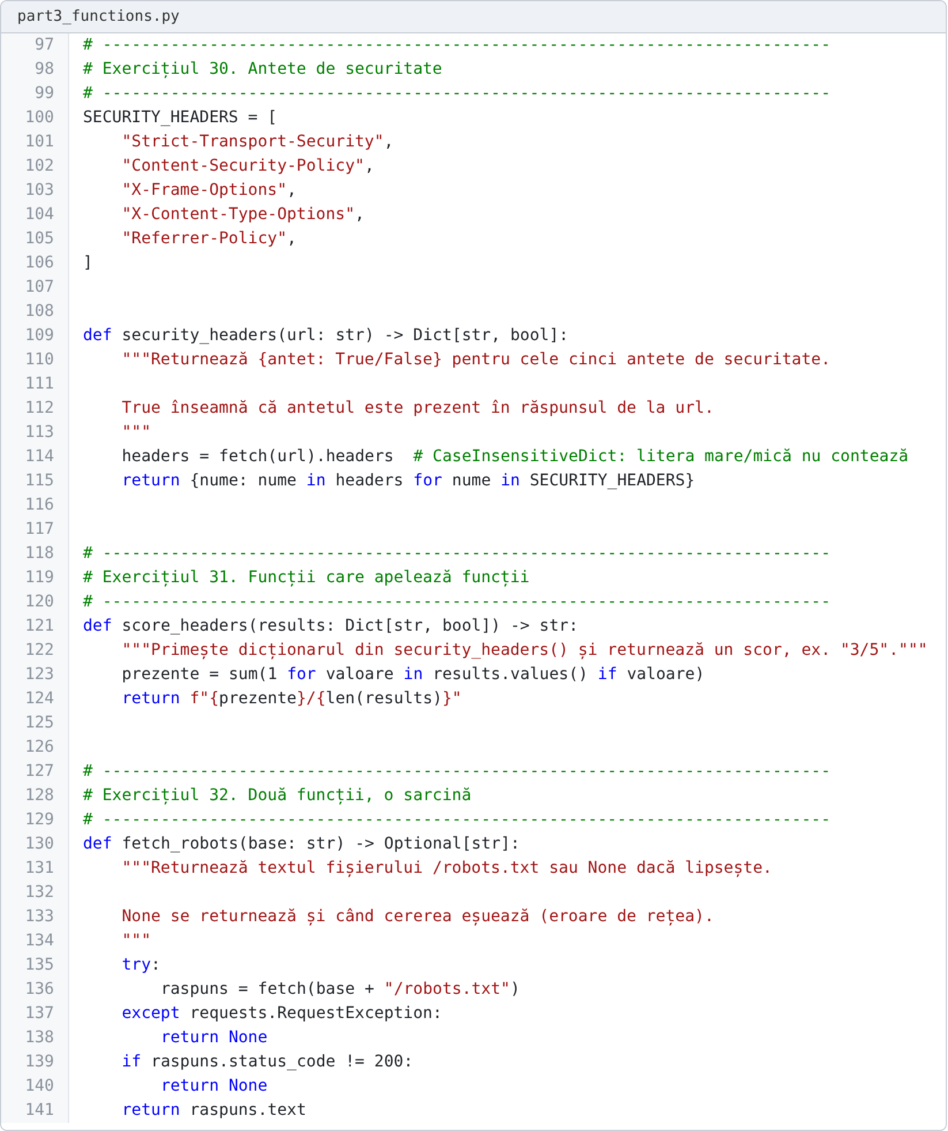
Figura 2.2 – Funcțiile security_headers, score_headers și fetch_robots (exercițiile 30–32)
disallowed_paths scoate din robots.txt toate căile de după Disallow și merge și dacă primește None. response_times primește oricâte adrese (*urls) și măsoară timpul pentru fiecare. log afișează un mesaj și detalii cu nume (**details).
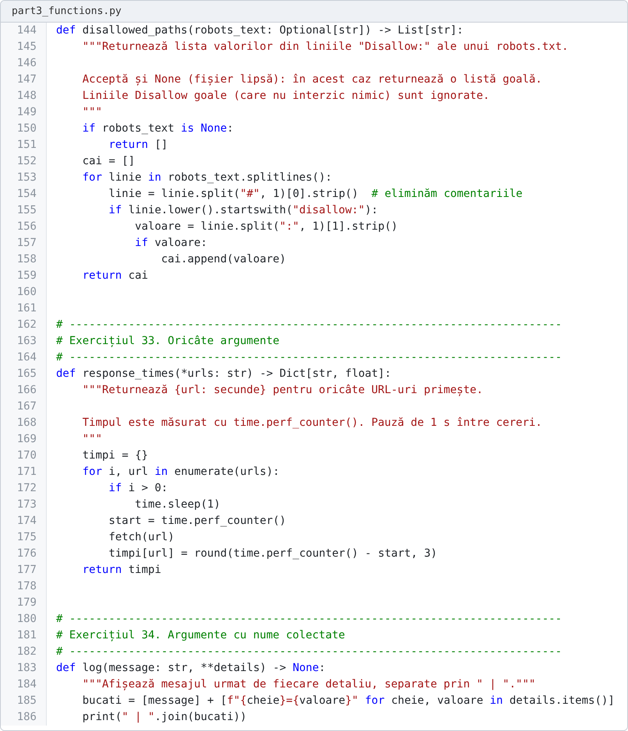
Figura 2.3 – Funcțiile disallowed_paths, response_times și log (exercițiile 32–34)
La sfârșitul fișierului am apelat fiecare funcție cel puțin o dată, cu time.sleep(1) între cereri. La exercițiul 26 am apelat get_status(123) și am văzut că adnotările de tip nu opresc programul: eroarea apare abia în requests.
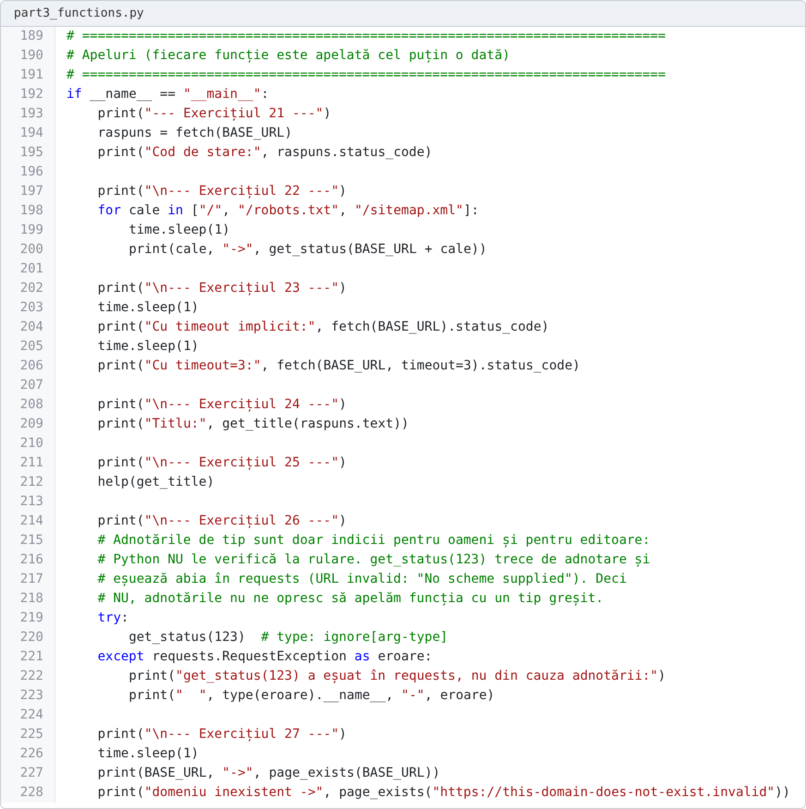
Figura 2.4 – Apelarea funcțiilor din part3_functions.py, exercițiile 21–27
Aici sunt apelurile pentru exercițiile 28–34. În comentariul de la final am explicat diferența dintre print() și return: print doar afișează valoarea, iar return o dă înapoi programului, ca s-o poată folosi mai departe.
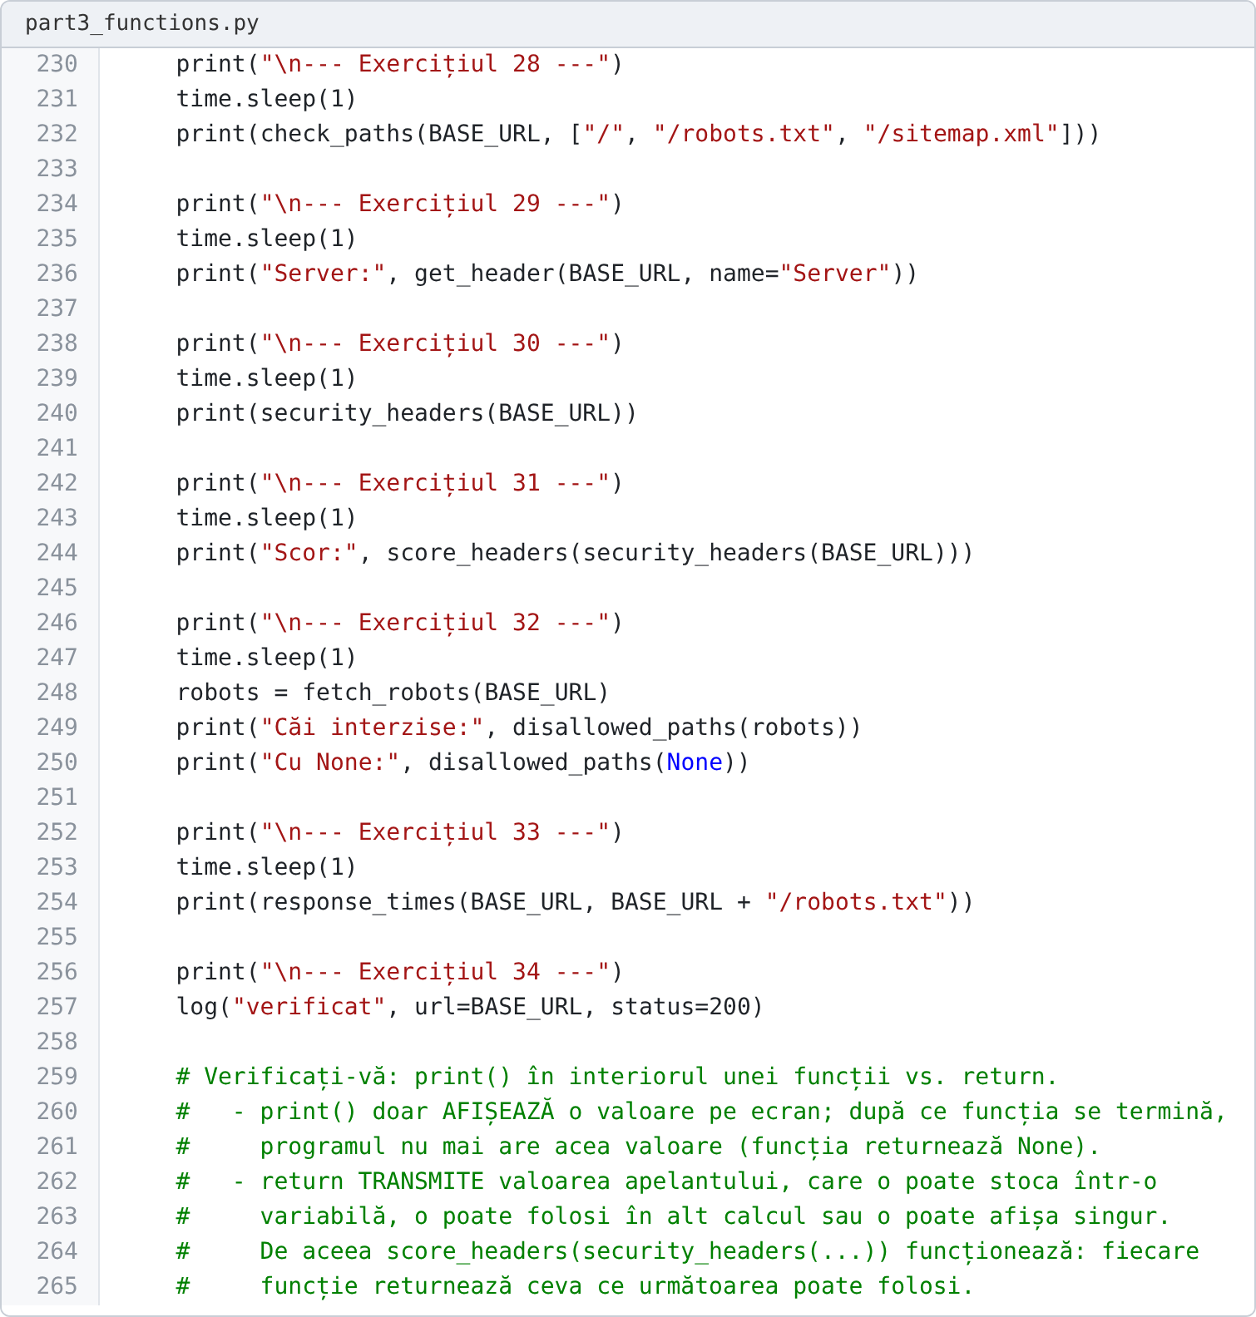
Figura 2.5 – Apelarea funcțiilor, exercițiile 28–34, și răspunsul la întrebarea de verificare

Partea 4. Alte module din biblioteca standard (exercițiile 35–43)
În a patra parte am folosit și alte module care vin cu Python: urllib.parse, re, html.parser, hashlib, json, socket și ssl. Codul este în fișierul part4_modules.py.
Am importat modulele de care am nevoie. show_url_parts descompune un URL în părți: scheme, netloc, path, query și fragment. extract_links găsește legăturile cu o expresie regulată (re.findall) și scoate duplicatele.
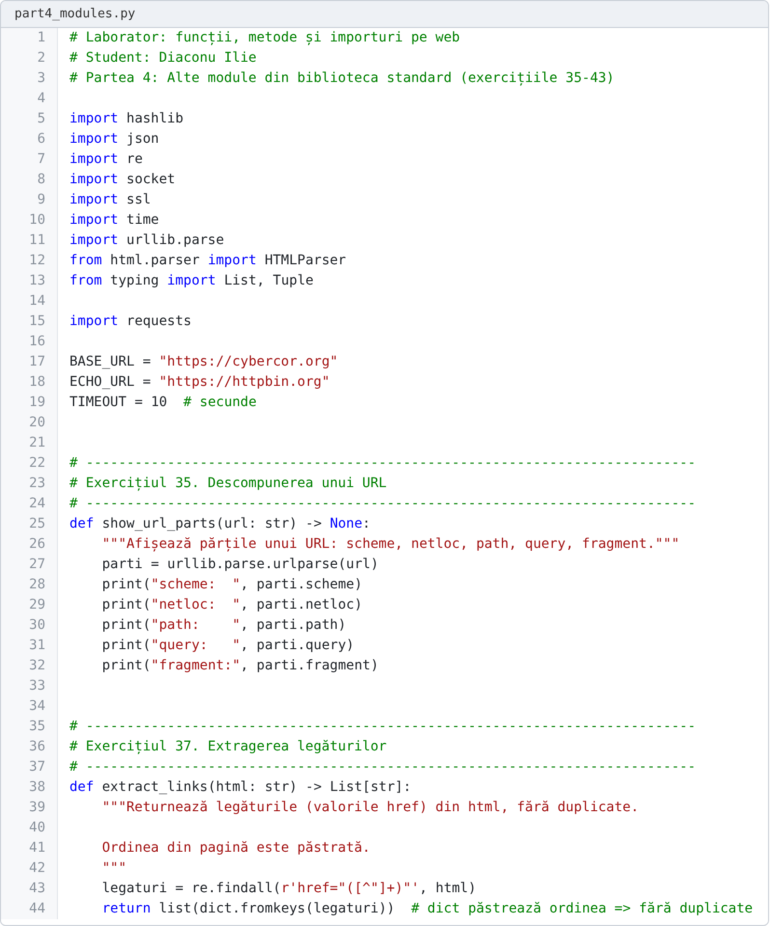
Figura 2.6 – Importurile și funcțiile show_url_parts și extract_links (exercițiile 35 și 37)
split_links împarte legăturile în interne și externe. Clasa ImageFinder moștenește HTMLParser și colectează atributul src al tag-urilor img. Metoda handle_starttag este apelată de parser, nu de mine.
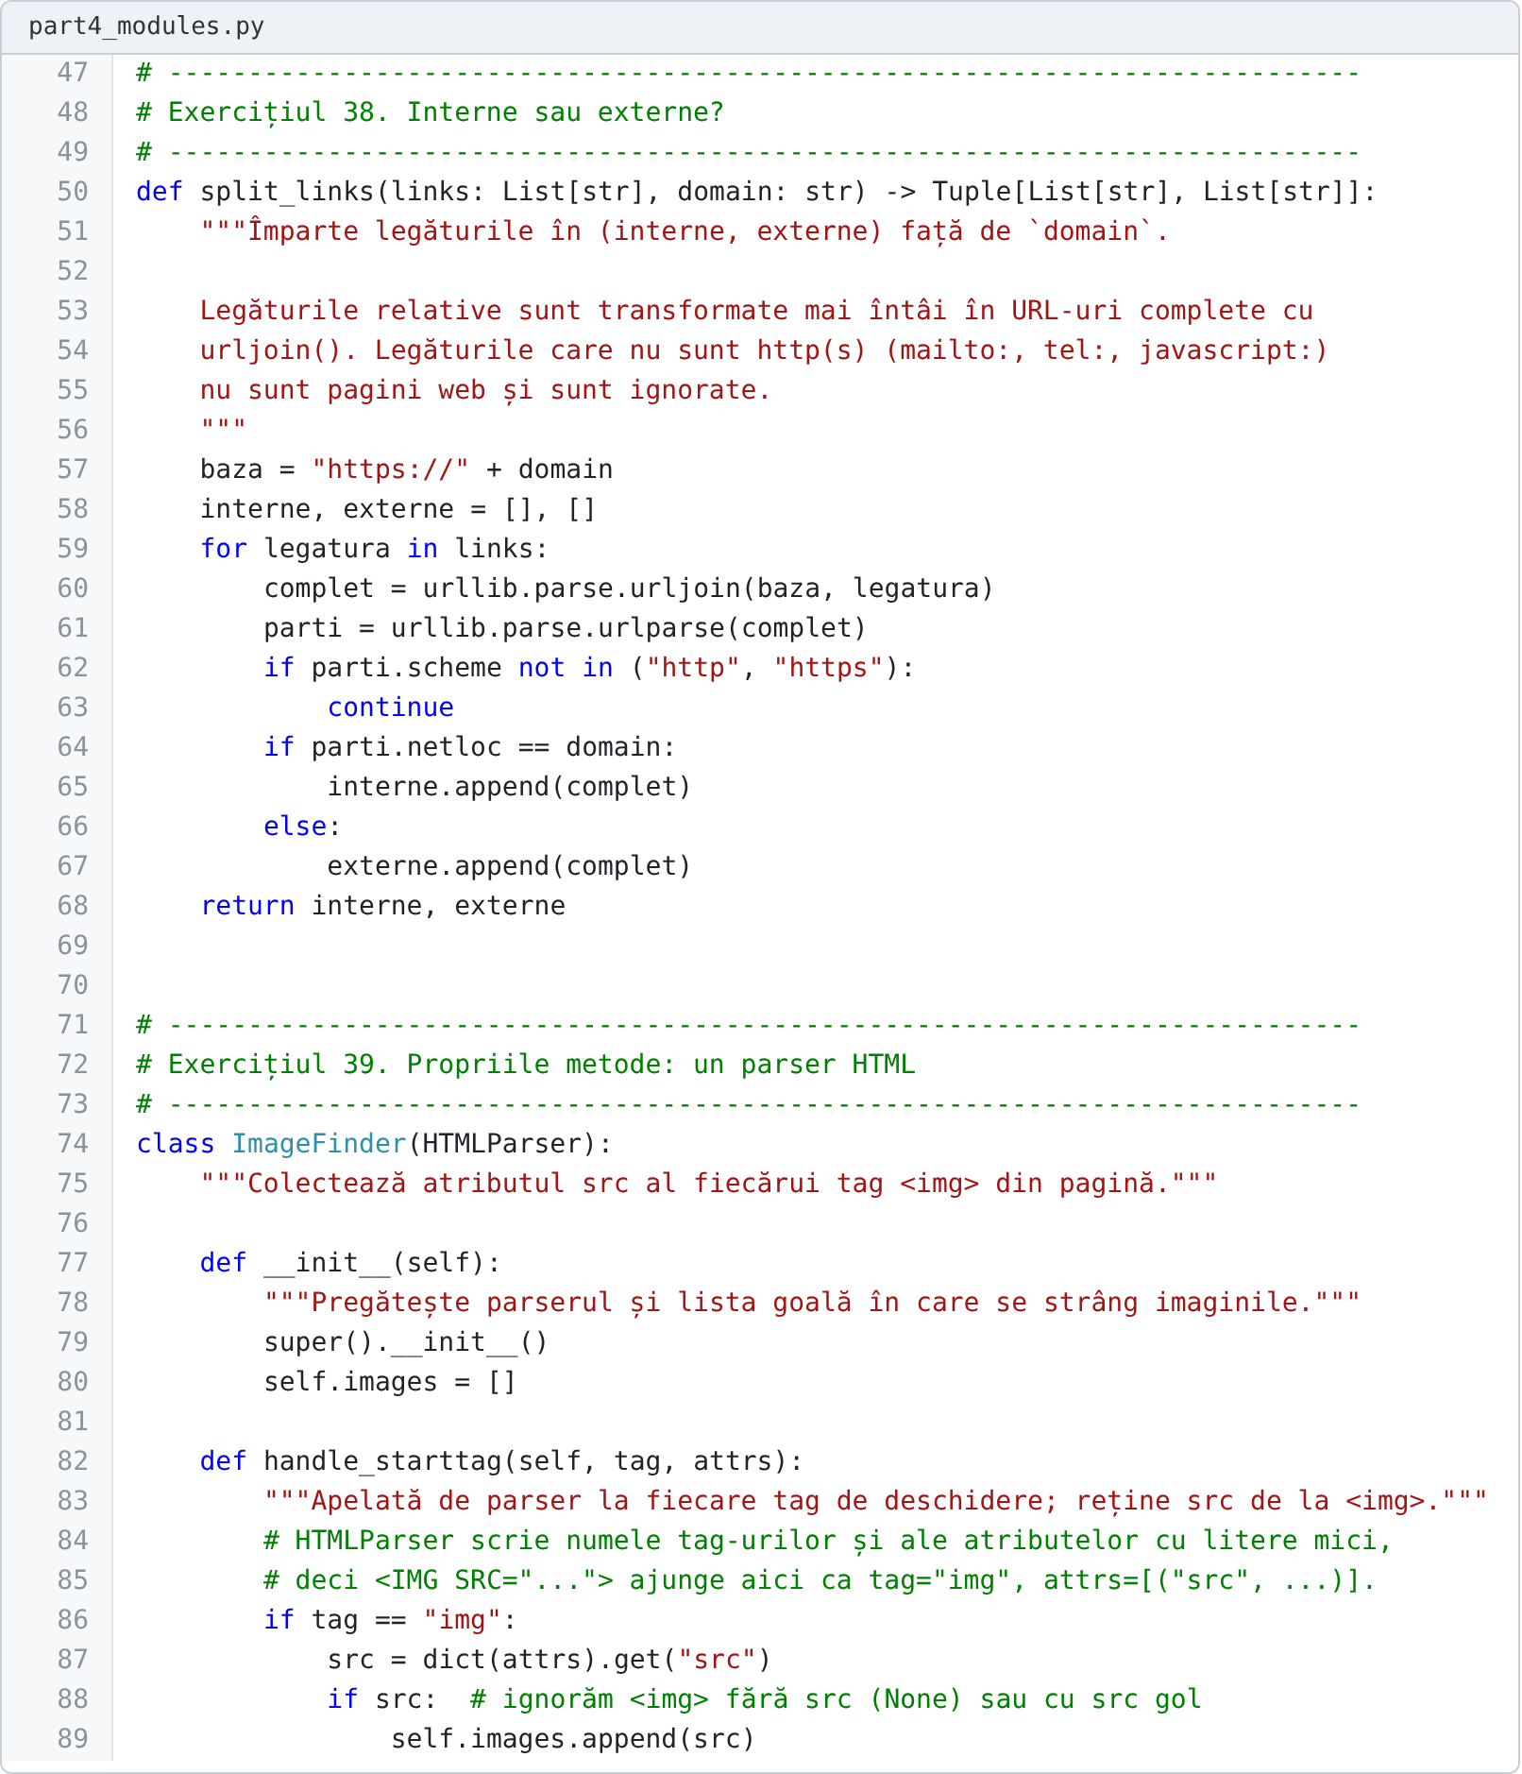
Figura 2.7 – Funcția split_links și clasa ImageFinder (exercițiile 38 și 39)
page_fingerprint calculează amprenta paginii cu sha256. resolve găsește adresa IP a unui domeniu. cert_days_left se conectează la portul 443, citește certificatul și calculează câte zile au rămas până expiră.
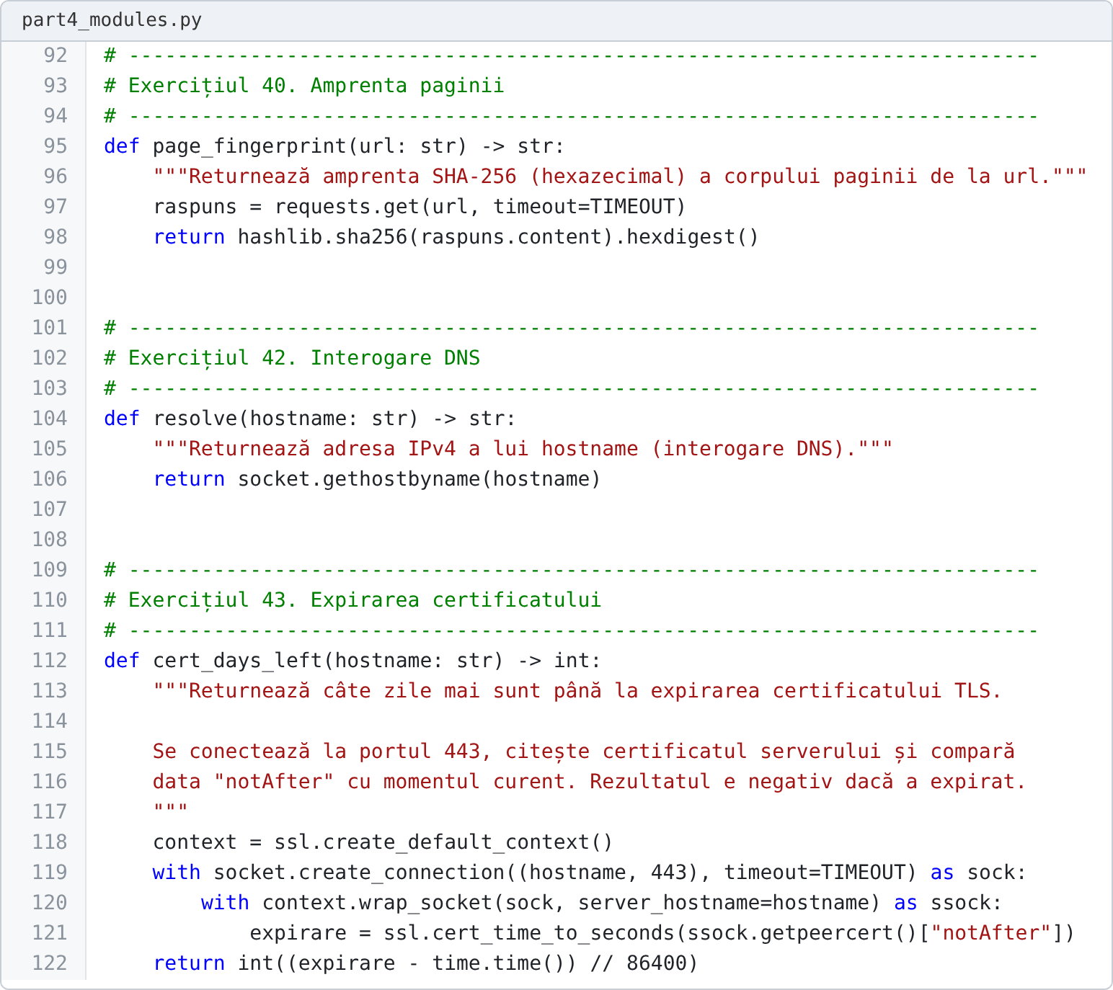
Figura 2.8 – Funcțiile page_fingerprint, resolve și cert_days_left (exercițiile 40, 42 și 43)
Aici am apelat funcțiile. La exercițiul 39 am testat mai întâi parserul pe un HTML scris de mine, cu assert, și abia apoi pe pagina reală.
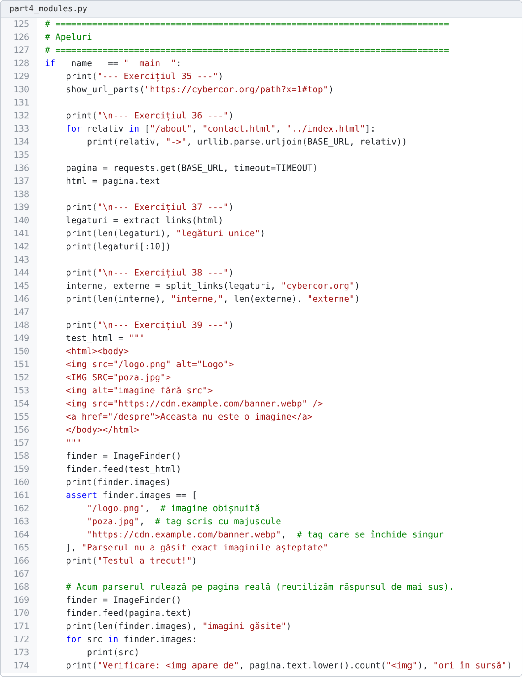
Figura 2.9 – Apelurile pentru exercițiile 35–39, inclusiv testul pentru ImageFinder
Am calculat amprenta paginii de două ori și le-am comparat; ele pot fi diferite dacă pagina se schimbă între cereri. Am salvat antetele în headers.json și le-am citit înapoi. Apoi am afișat adresa IP și zilele rămase până la expirarea certificatului.
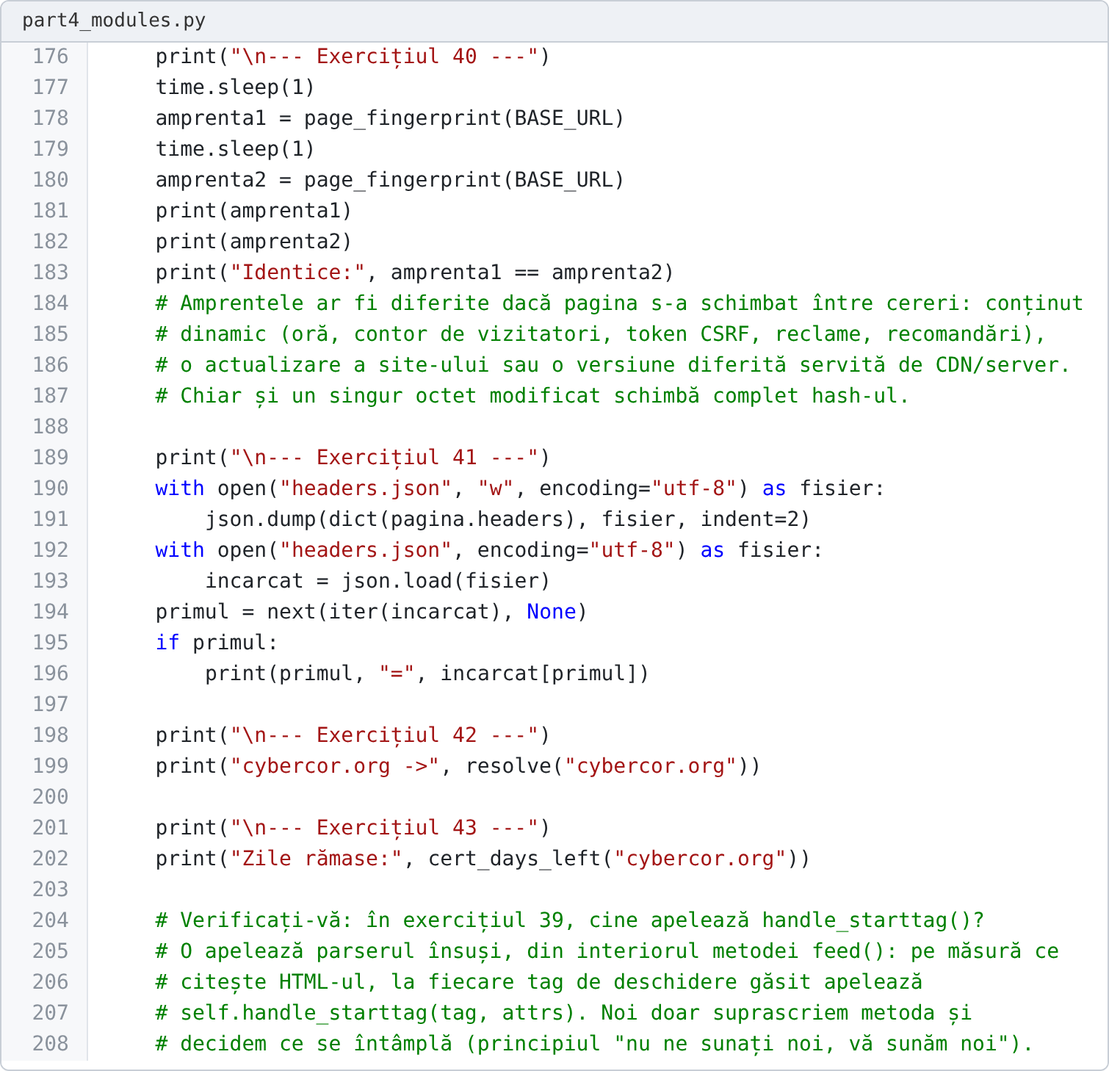
Figura 3.1 – Apelurile pentru exercițiile 40–43

Partea 5. Propriul modul și proiectul final (exercițiile 44–50)
În ultima parte am mutat funcțiile într-un modul al meu, webtools.py, pe care îl importă programul main.py. Așa funcțiile pot fi folosite din orice alt fișier, la fel ca cele din requests.
Modulul conține funcțiile reutilizabile. Constanta DEFAULT_HEADERS conține User-Agent-ul meu și este folosită în funcția fetch().
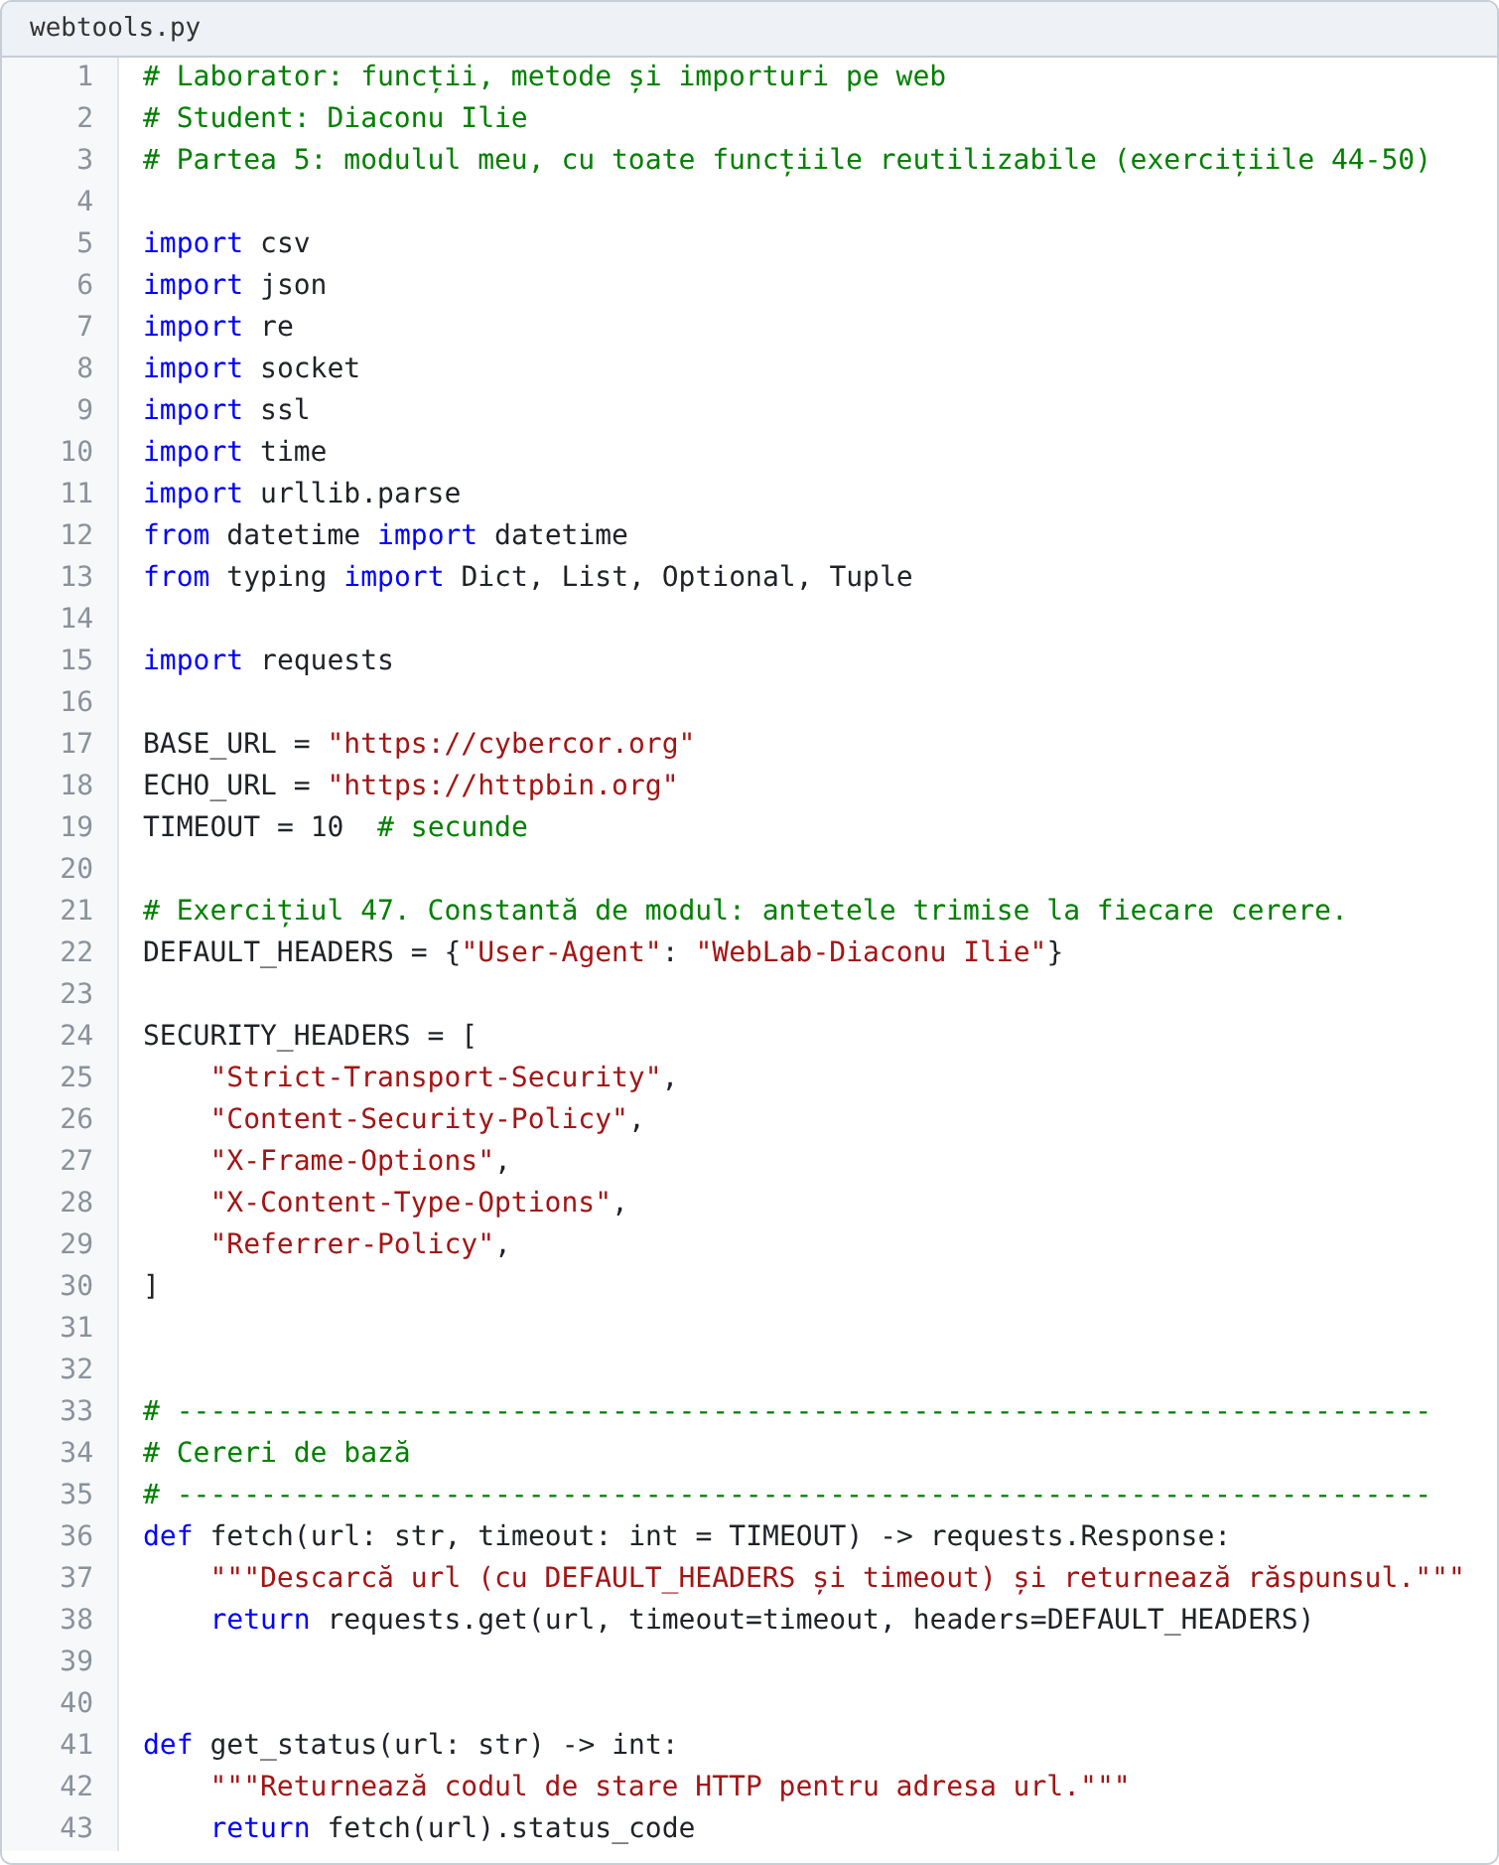
Figura 3.2 – Începutul modulului webtools.py: constante, fetch și get_status (exercițiile 44 și 47)
Am mutat în modul funcțiile scrise în partea a treia. Funcția check_paths face pauză de o secundă între cereri.
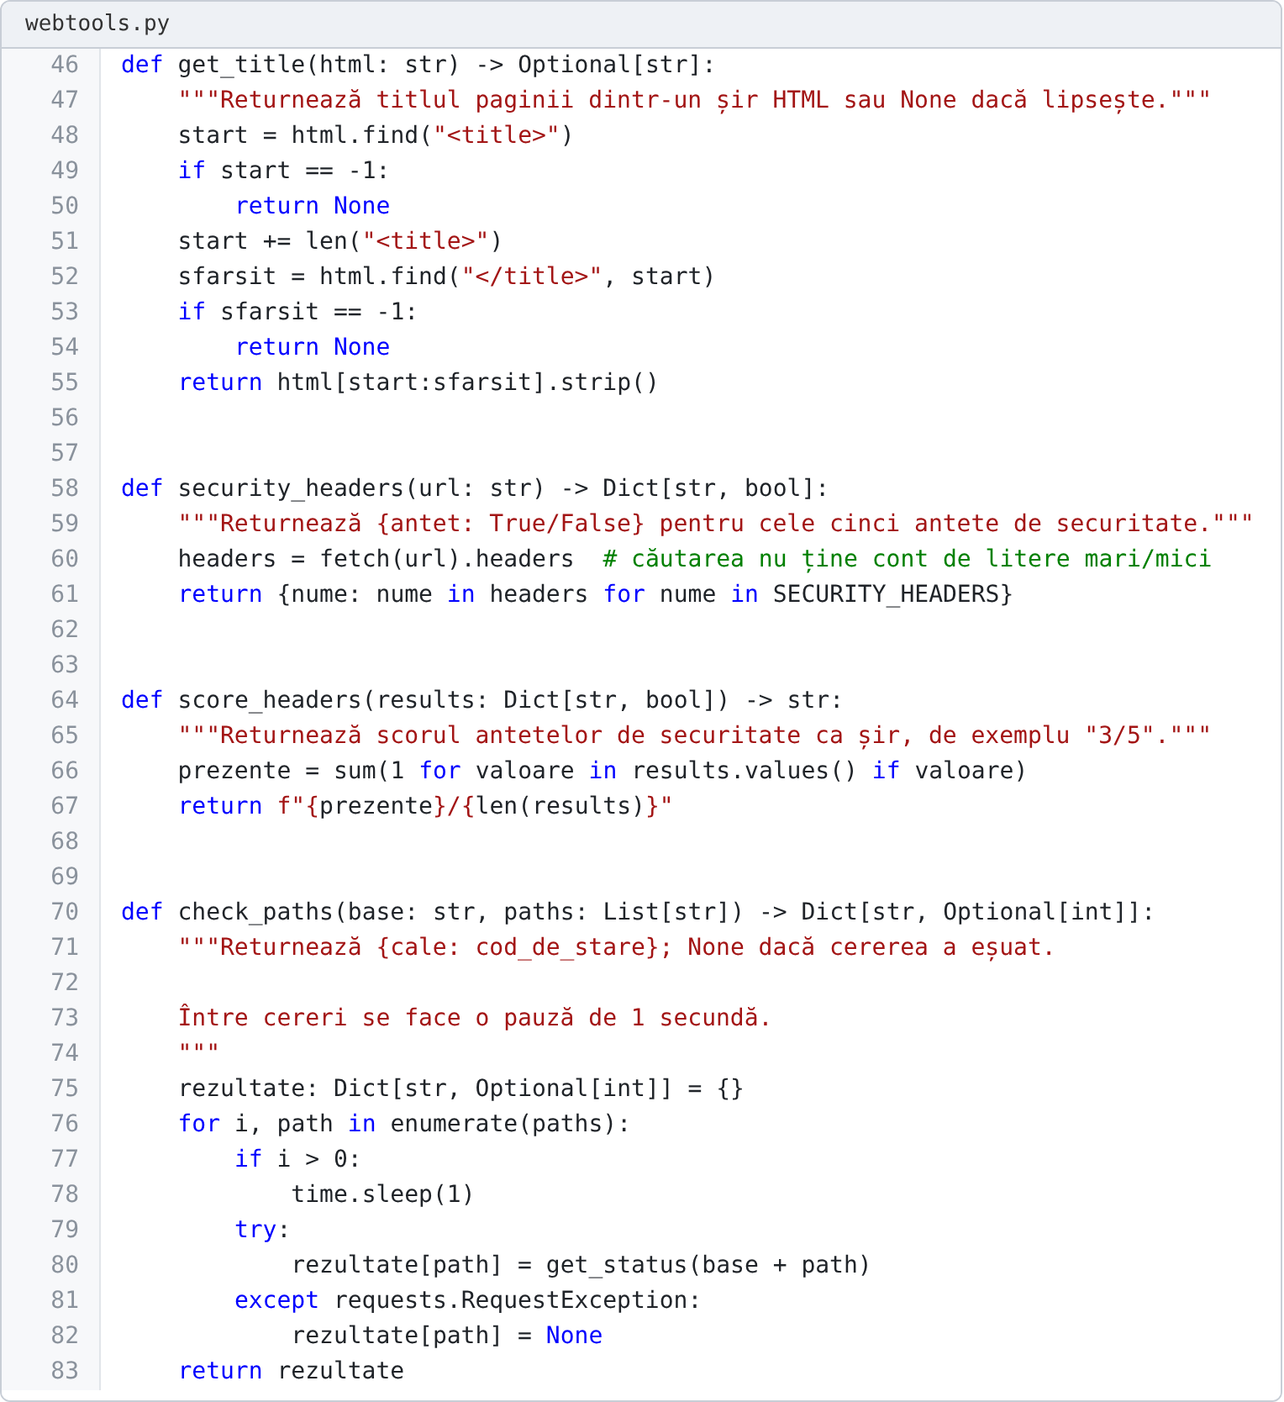
Figura 3.3 – Funcțiile get_title, security_headers, score_headers și check_paths din webtools.py
Aici sunt funcțiile care citesc robots.txt și cele care găsesc și împart legăturile paginii.
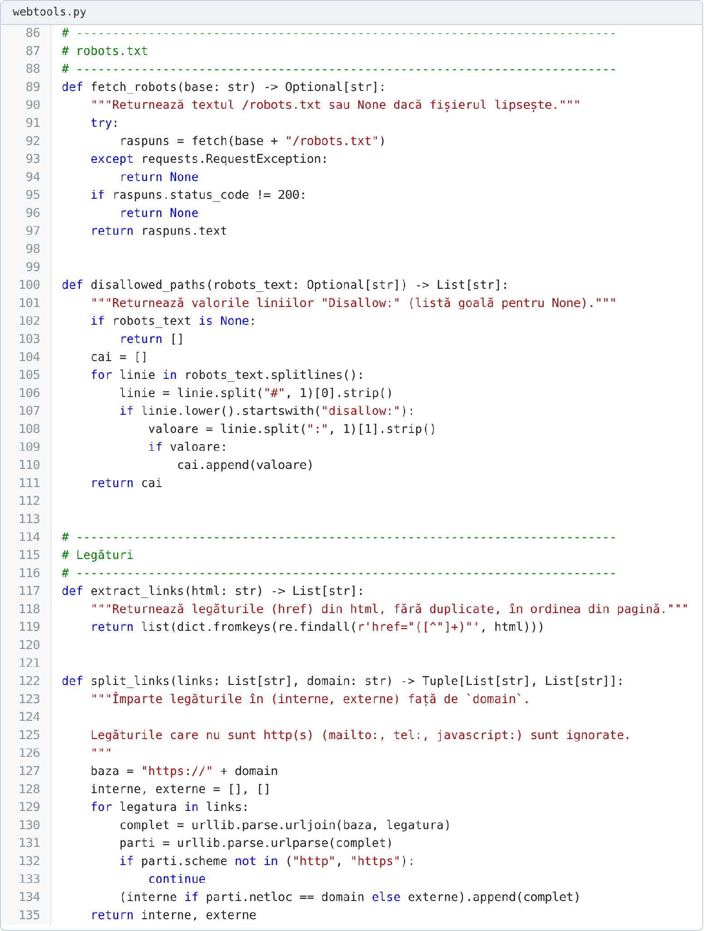
Figura 3.4 – Funcțiile fetch_robots, disallowed_paths, extract_links și split_links din webtools.py
redirect_chain returnează lanțul de redirecționări. save_report_csv salvează rezultatul funcției check_paths în fișierul report.csv, cu coloanele path, status și checked_at (exercițiul 49).
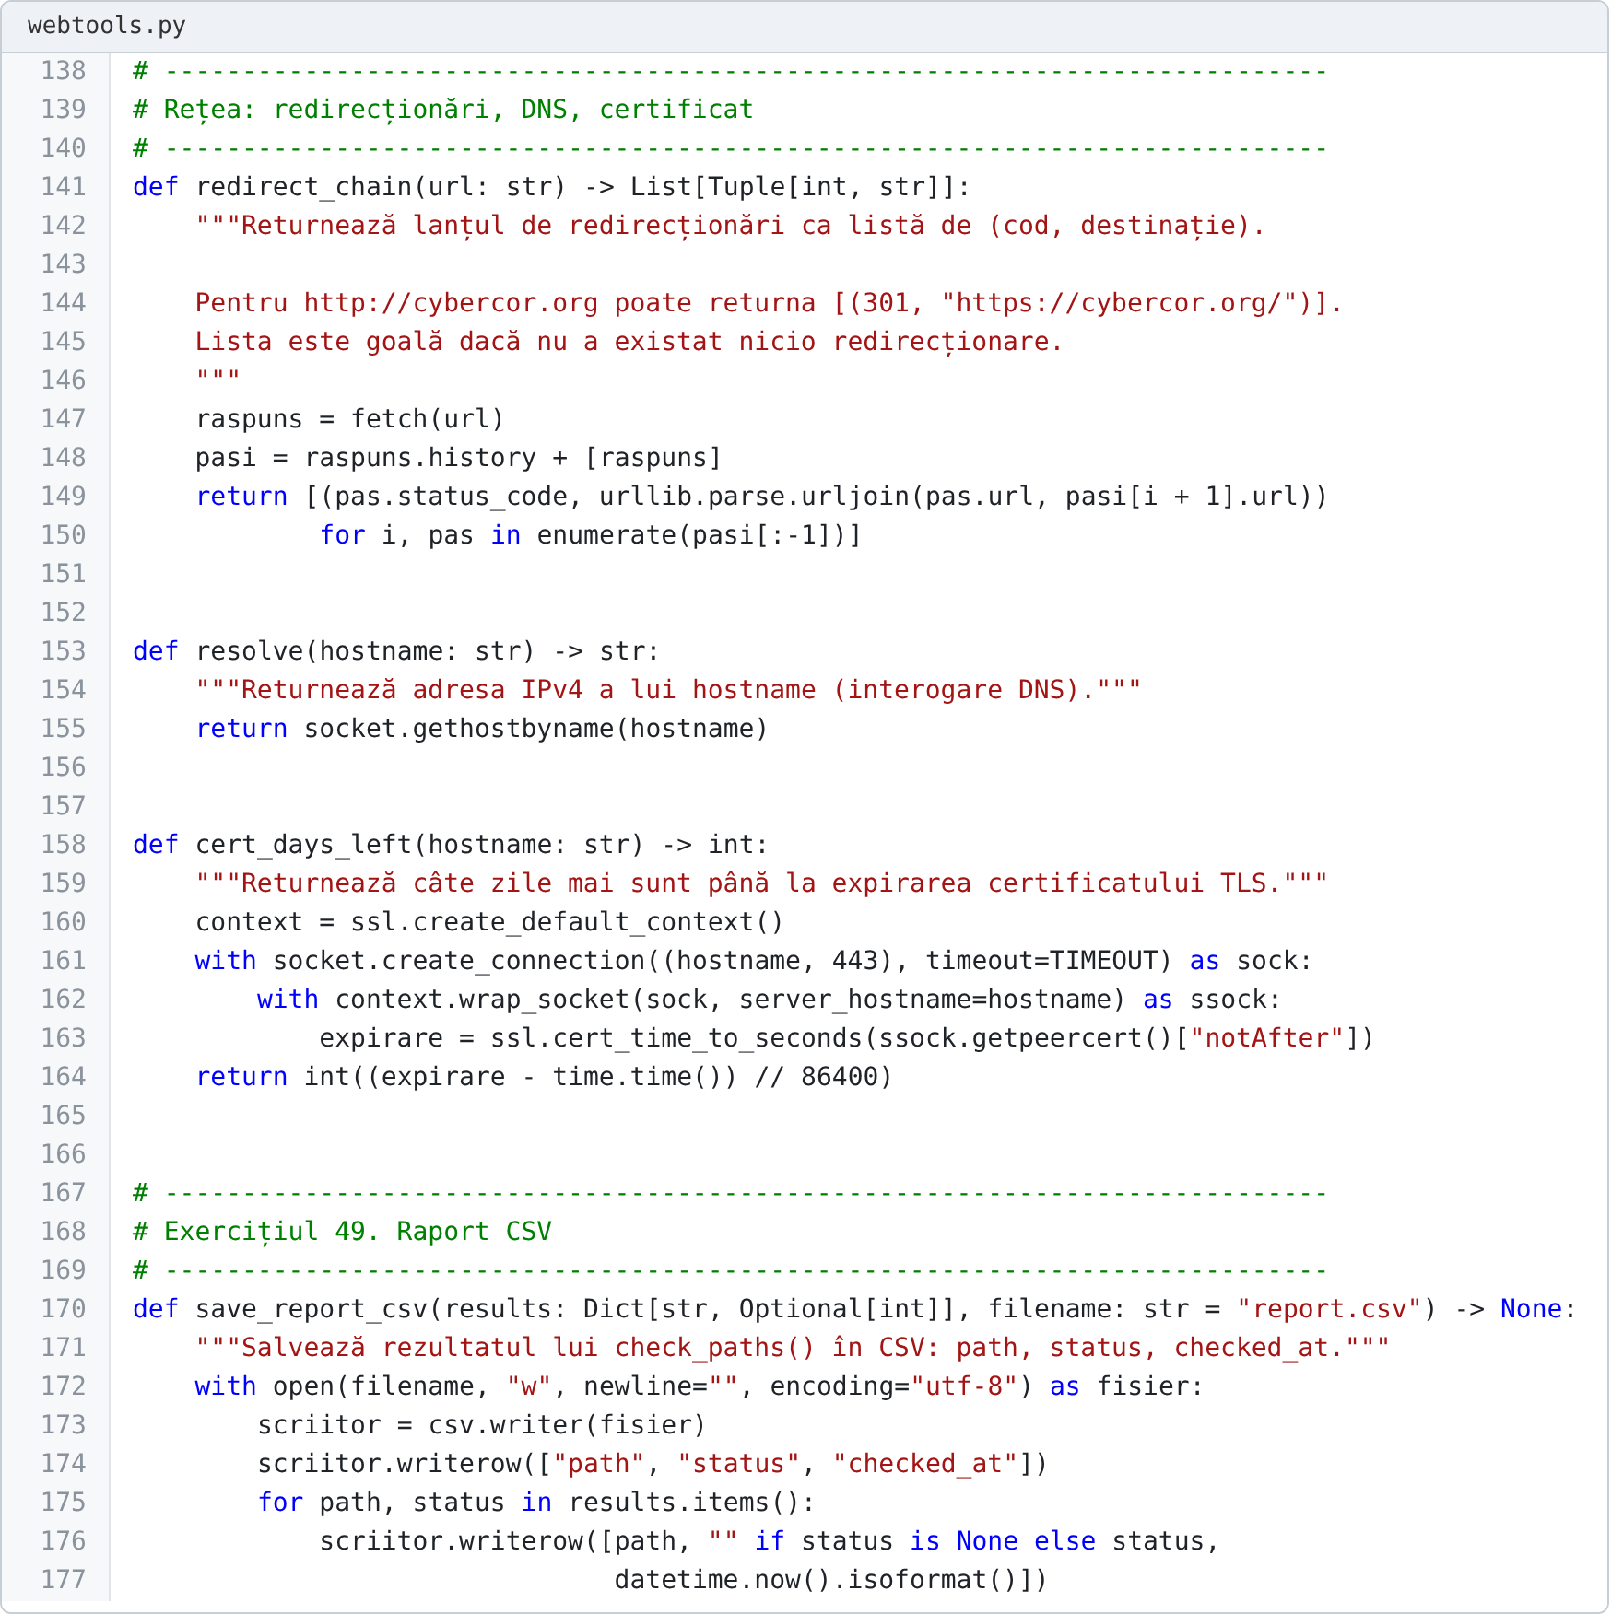
Figura 3.5 – Funcțiile redirect_chain, resolve, cert_days_left și save_report_csv
Funcția _safe apelează o altă funcție și, dacă apare o eroare de rețea, returnează o valoare implicită, ca raportul să continue. Funcția site_report adună informațiile despre site folosind funcțiile mele. În această parte sunt pașii 1–4: codul de stare, titlul, legăturile, adresa IP și redirecționările.
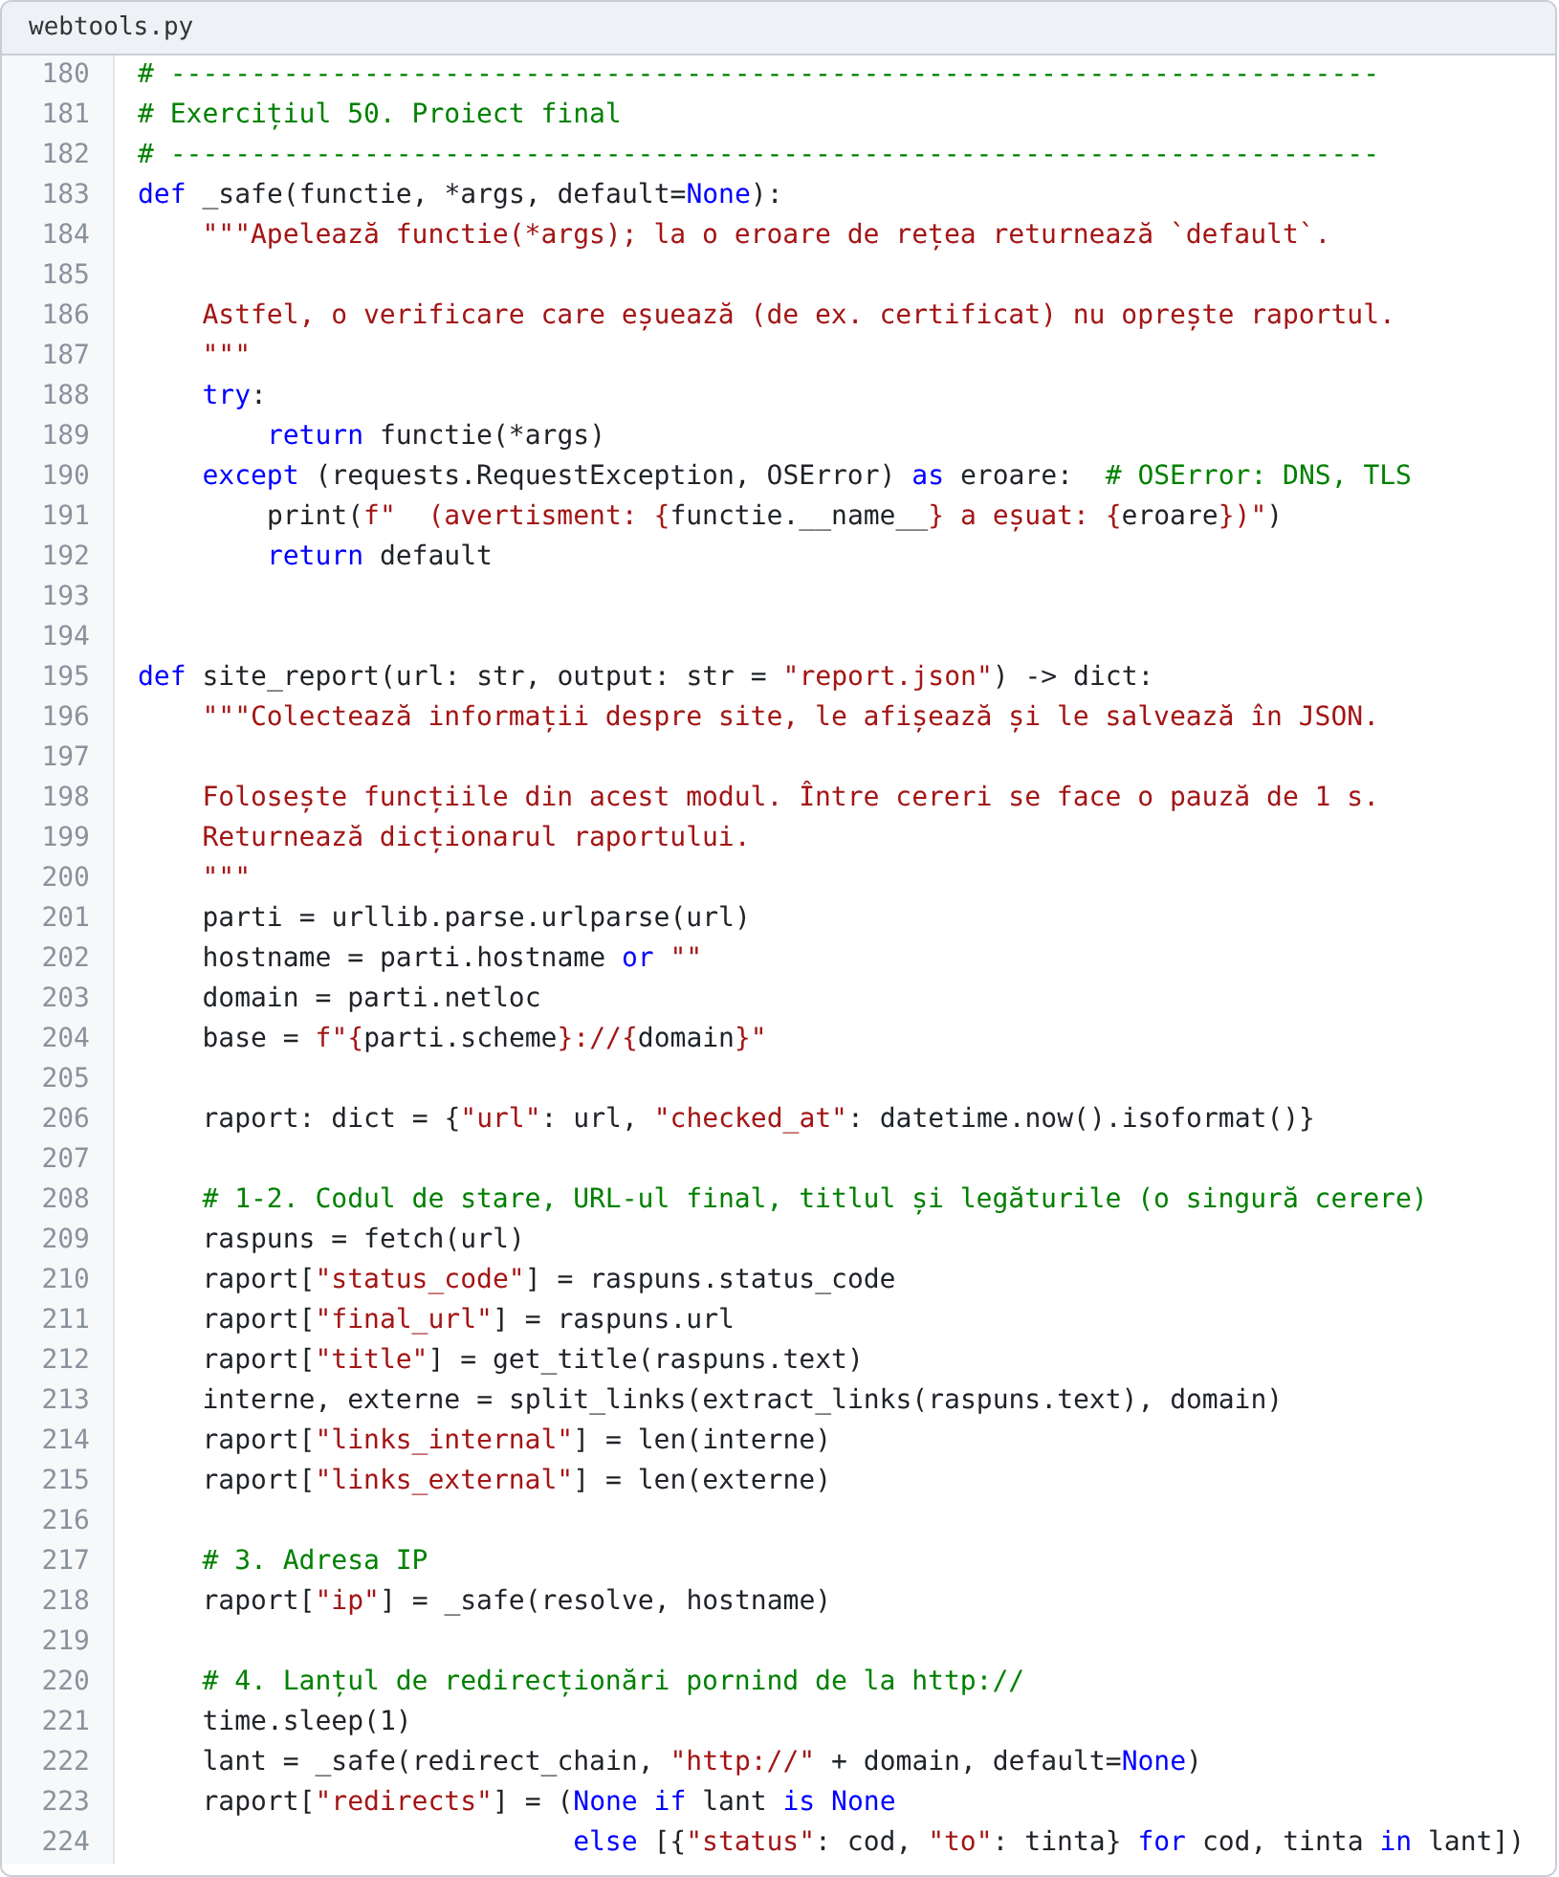
Figura 3.6 – Funcția _safe și începutul funcției site_report (exercițiul 50)
Aici sunt pașii 5–8: scorul de securitate, certificatul și căile din robots.txt. Apoi raportul este afișat și salvat în report.json. La final este blocul if __name__ == "__main__", care rulează autotestul doar când pornesc direct python webtools.py.
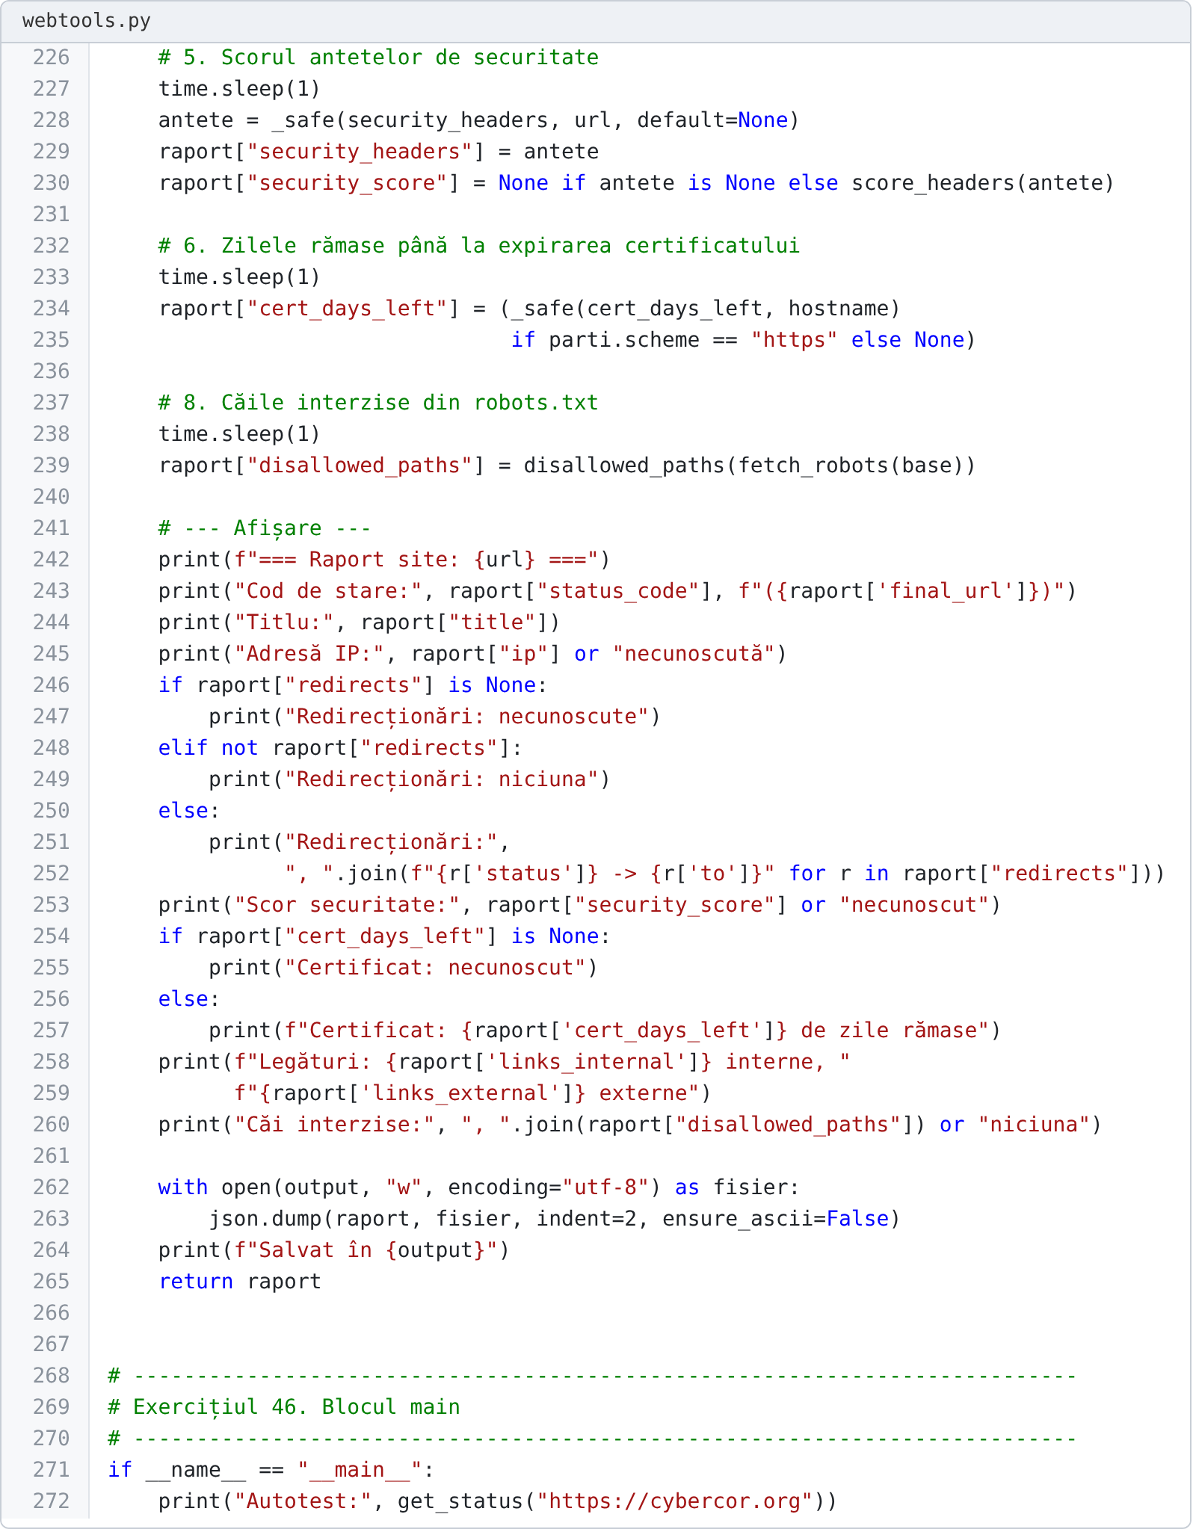
Figura 3.7 – Sfârșitul funcției site_report și blocul __main__ (exercițiile 46 și 50)
main.py importă modulul webtools. Comentariile explică ce s-ar întâmpla dacă ar exista o funcție cu același nume și de ce autotestul din webtools nu rulează când modulul este importat.
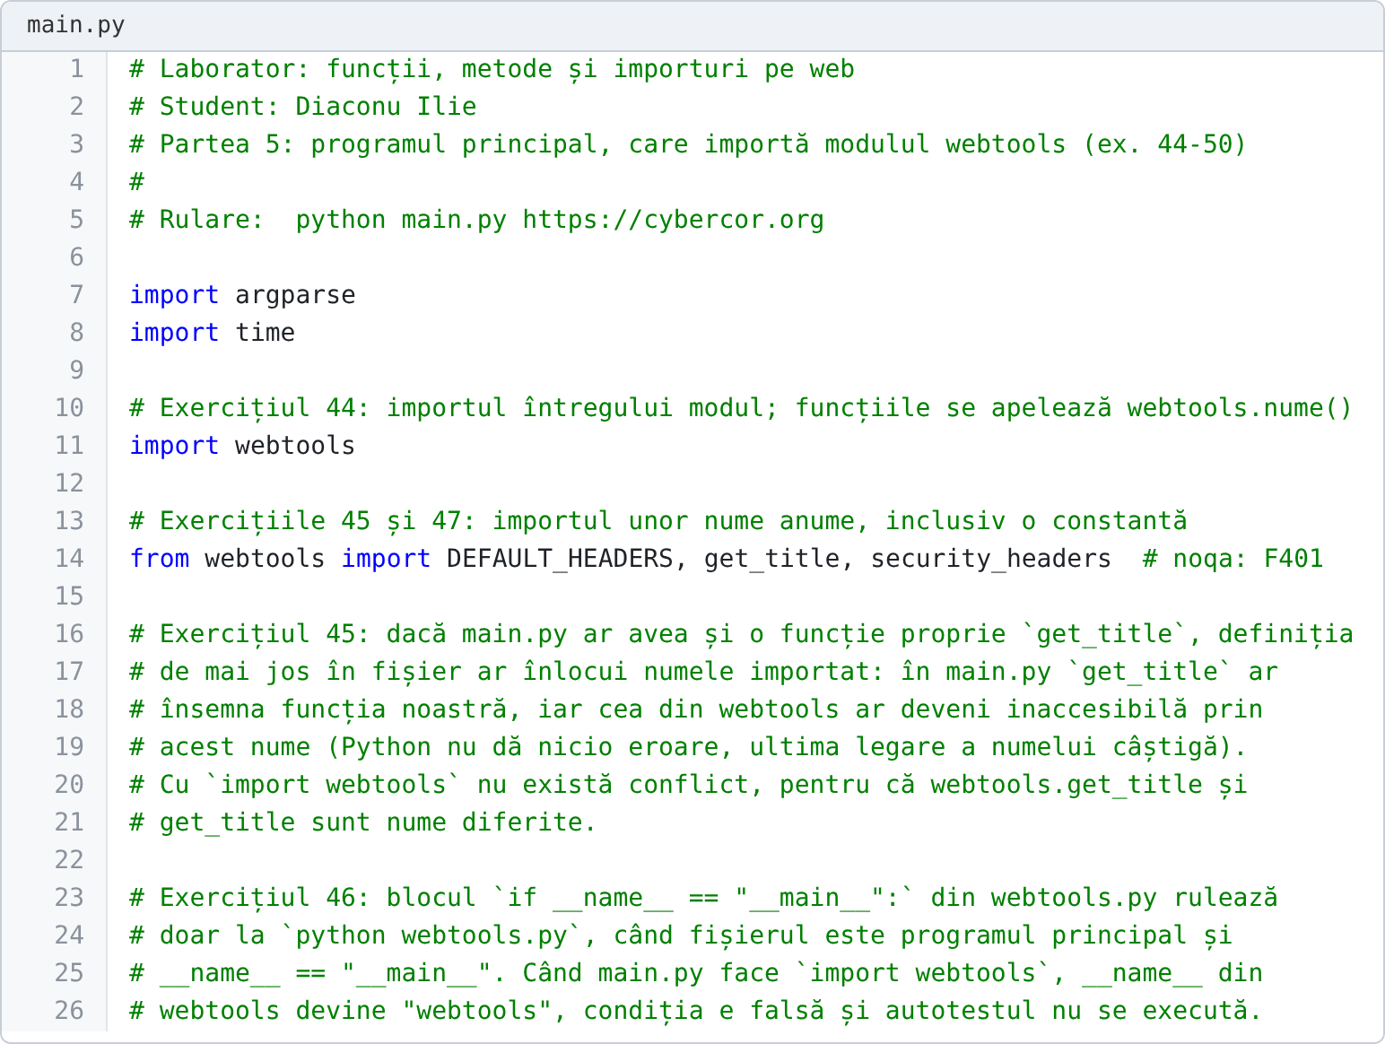
Figura 3.8 – Începutul fișierului main.py: importurile (exercițiile 44, 45, 46 și 47)
Cu argparse programul primește adresa din linia de comandă: python main.py https://cybercor.org. Apoi salvează report.csv și creează raportul report.json.
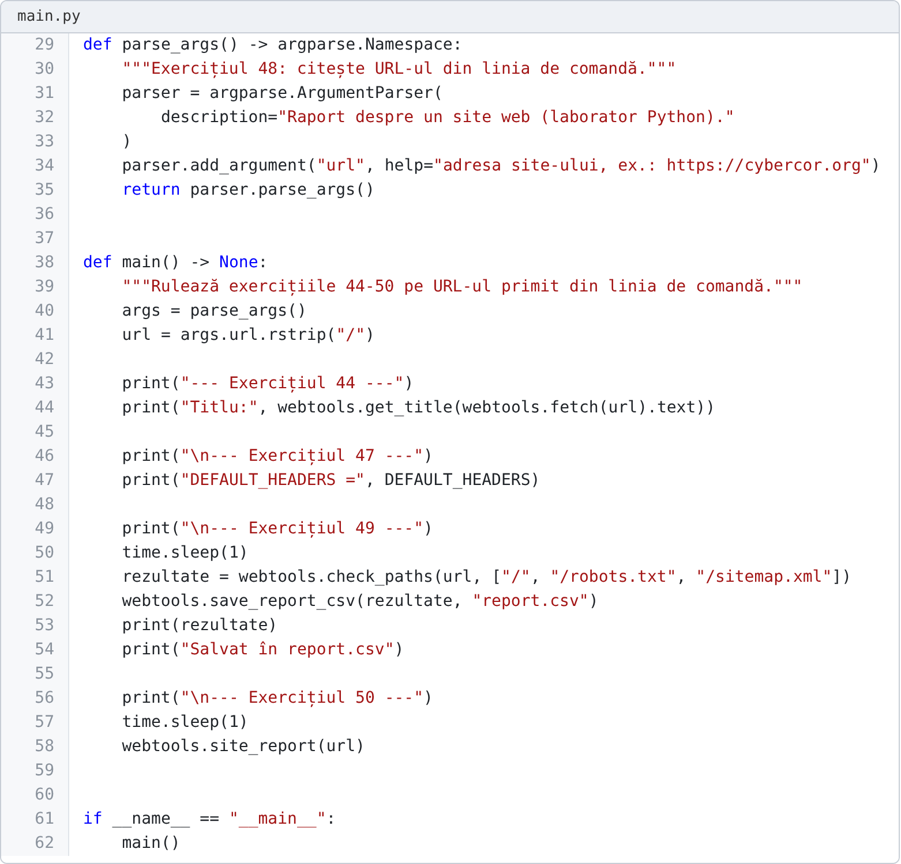
Figura 3.9 – Funcțiile parse_args și main din main.py (exercițiile 48, 49 și 50)

Concluzie
În această lucrare am scris programe Python care lucrează cu un site web. Am rezolvat cele 50 de exerciții și am împărțit codul în fișiere, după părțile lucrării.
În prima parte am învățat că import aduce în program cod scris de altcineva. Biblioteca standard vine cu Python, iar bibliotecile externe, cum este requests, se instalează cu pip. Am folosit și alias-uri și am tratat cazul în care un modul lipsește.
În a doua parte am învățat diferența dintre atribute și metode. Am citit codul de stare, antetele, redirecționările și cookie-urile unui răspuns web. Am văzut că cererea HEAD aduce doar antetele, iar cererea GET aduce și conținutul paginii.
În a treia parte am scris funcții cu parametri, valori implicite, docstring și adnotări de tip. Am învățat că o funcție trebuie să facă o singură sarcină și că return dă valoarea înapoi programului, iar print doar o afișează. Cu try / except am făcut ca programul să nu se oprească la o eroare de rețea.
În a patra parte am folosit module standard: urllib.parse, re, html.parser, hashlib, json, socket și ssl. Am scris un parser pentru imagini și l-am testat mai întâi pe un text HTML cunoscut.
În ultima parte am adunat funcțiile în modulul webtools.py și am scris programul main.py, care primește adresa site-ului din linia de comandă și creează fișierele report.csv și report.json.
În timpul lucrului am respectat regulile: am folosit timeout la fiecare cerere, am făcut pauză între cereri și am trimis către cybercor.org doar cereri GET și HEAD. Lucrarea m-a ajutat să înțeleg cum se organizează un program în funcții și module și cum comunică Python cu un site web.

